**中国矿业大学计算机学院**

**2019 级本科生课程报告**

课程名称 文献检索与学术写作

报告时间 2021.10.5

学生姓名 李 春 阳

学 号 10193657

专 业 信息安全

任课教师 李 鸣

任课教师评语

任课教师评语

|  |  |  |  |  |  |  |
| --- | --- | --- | --- | --- | --- | --- |
| **考查点** | **18-20** | **16-17** | **14-15** | **12-13** | **0-11** | **得分** |
| 文献检索的方法、步骤；检索的有效性（20分） | 熟悉4种以上数据库文献检索的方法、步骤；能正确提取检索的作者；充分检索了相关文献并进行了相应的分析 | 较为熟悉4种以上数据库文献检索的方法、步骤；能正确提取检索的关键词和作者；较为充分检索了相关文献 | 较为熟悉3种以上数据库文献检索的方法、步骤；检索相关文献不够充分 | 文献检索的方法、步骤不够熟悉，存在缺陷；检索的相关文献不够充分，存在较大片面性 | 文献检索的方法、步骤不熟悉；检索的相关文献较少 |  |
| 在各种中英文数据库的熟练使用基础上，能对检索结果进行有效分析（20分） | 在信息检索的基础上，给出的文献重要性和作者重要性，理由合理；格式规范 | 在信息检索的基础上，给出的文献重要性和作者重要性，理由较为合理；格式规范 | 在信息检索的基础上，给出的文献重要性和作者重要性理由基本合理；格式规范 | 在信息检索的基础上，给出的文献重要性和作者重要性理由不够合理 | 不能正确使用各种中英文数据库；给出的文献重要性和作者重要性理由不合理、牵强 |  |
| 总分（40分） |  |  |  |  |  |  |

# Information Retrieval

## 问题1：

Try to retrieve and analyze Chinese literature from CNKI and Wanfang databases. Find a researcher from the list of the members of China Communication Society and retrieve her/ his published papers in the past three years. If the published papers of the researcher are less than 10, then find out 15 documents published in the past five years. All the published papers you find should be given in the form of a list of references!

## 翻译：

尝试从中国知网和万方数据库中检索和分析中国文献。从中国通信学会会员名单中找一位研究员，检索她/他近三年发表的论文。如果研究人员发表的论文少于10篇，则找出过去五年发表的15篇论文。您找到的所有已发表论文都应以参考文献列表的形式给出！

### 1.问题分析

1.这里首先通过谷歌找到中国通信学会。

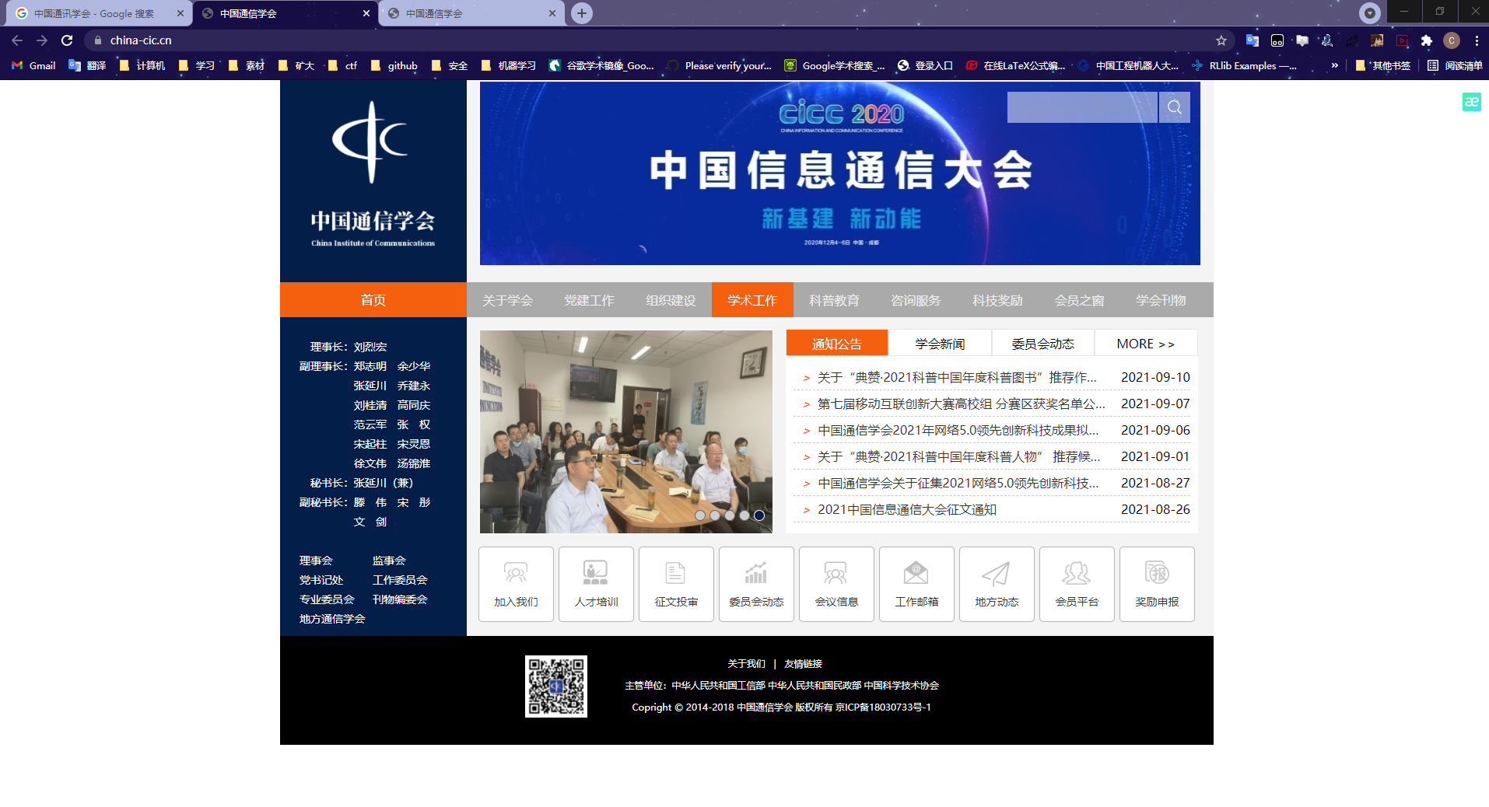

2.在组织建设中找到理事会，点击查看其成员

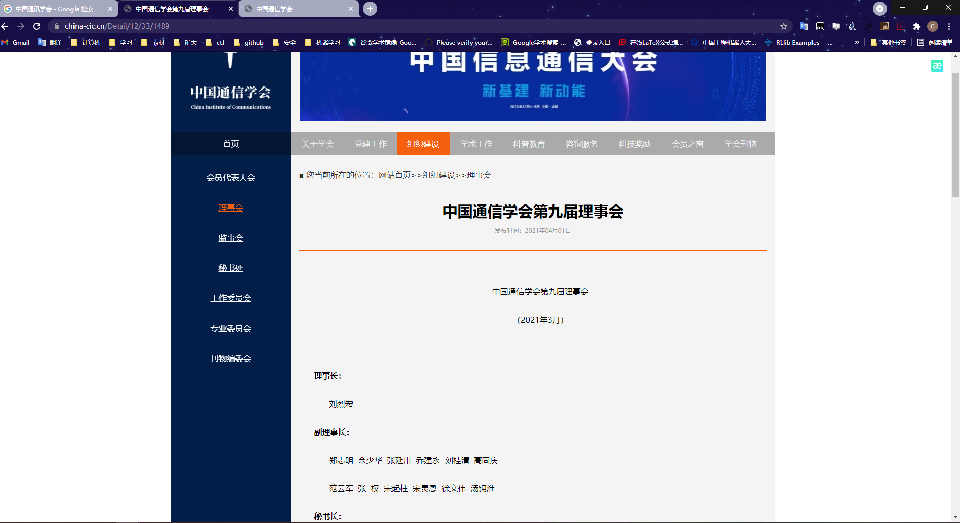

3.这里选取副理事长里面余少华院士进行分析；下面先对余少华院士进行了解，通过谷歌可以了解到其个人信息，中国工程院院士。

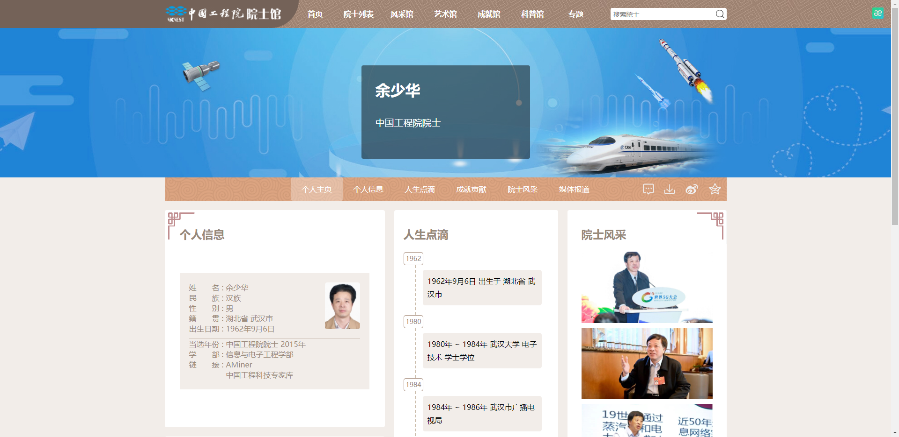

4.其主要研究方向如下



5.通过了解其信息，可知余少华院士曾在武汉邮电科学研究院研究。

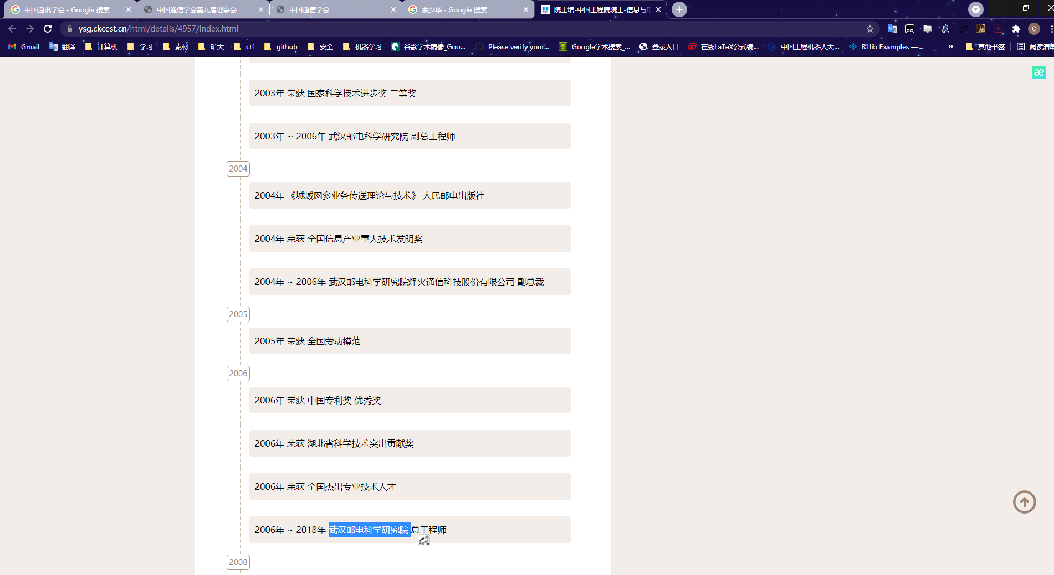

最后确定本次文献检索的学者为

|  |  |  |  |
| --- | --- | --- | --- |
| 余少华 | 中国通信学会 | 副理事长 | 中国工程院院士 |

### 2.中国知网

1.首先要想使用中国矿业大学图书馆的资源需要链接VPN，然后打开矿大图书馆首页，并选择【中文数据库】中的“中国知网”。（也可以选择谷歌收索中国知网，进行校外访问，校园账号登录）

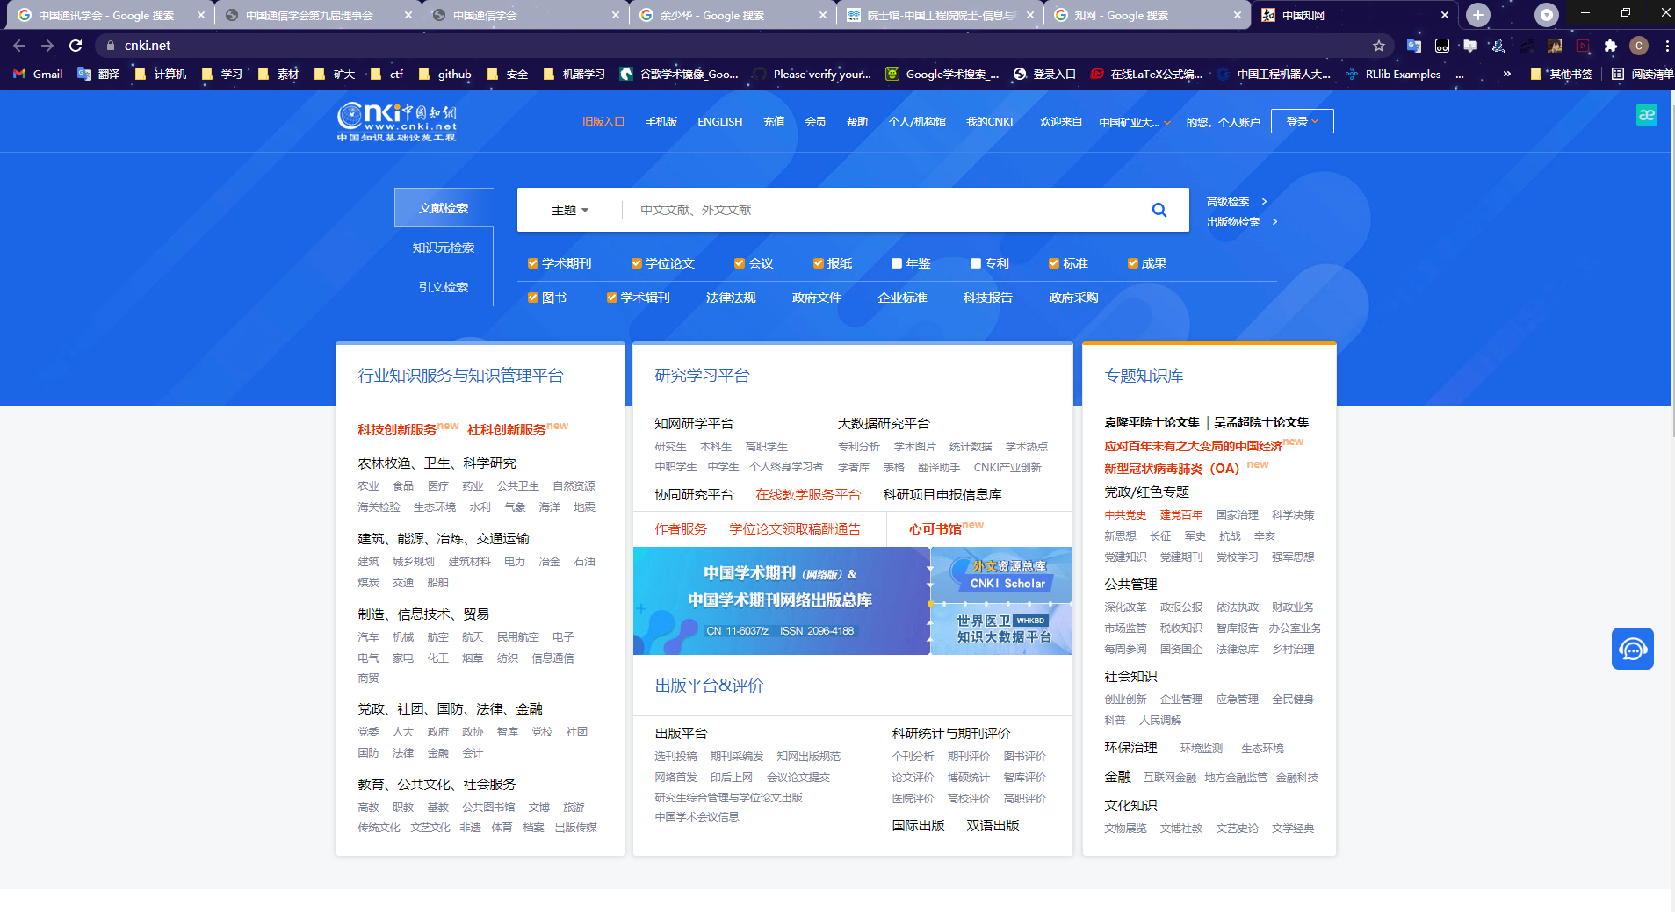

2.由于我们已经了解了作者相关的信息，现在直接进行高级检索，因为只了解其领域，我们在检索条件中作者项精确匹配“余少华”，在作者单位中匹配“武汉邮电科学研究院”。结果如下；

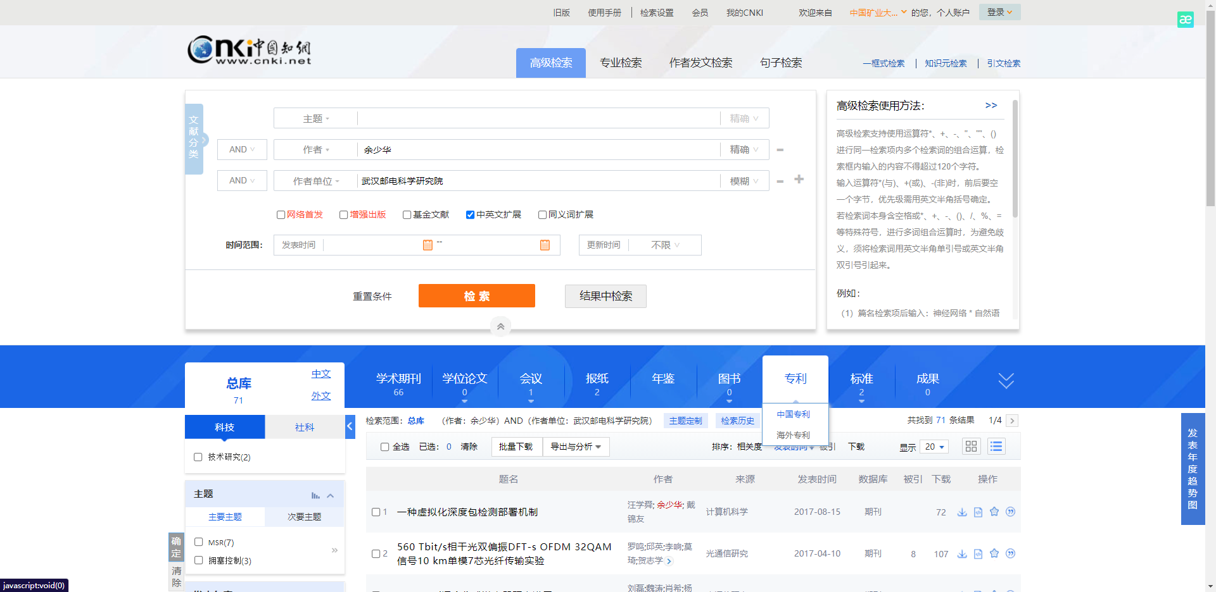

3.选取下面任意一篇作者为一作文章进行查看，可以下载也可以了解其研究领域。

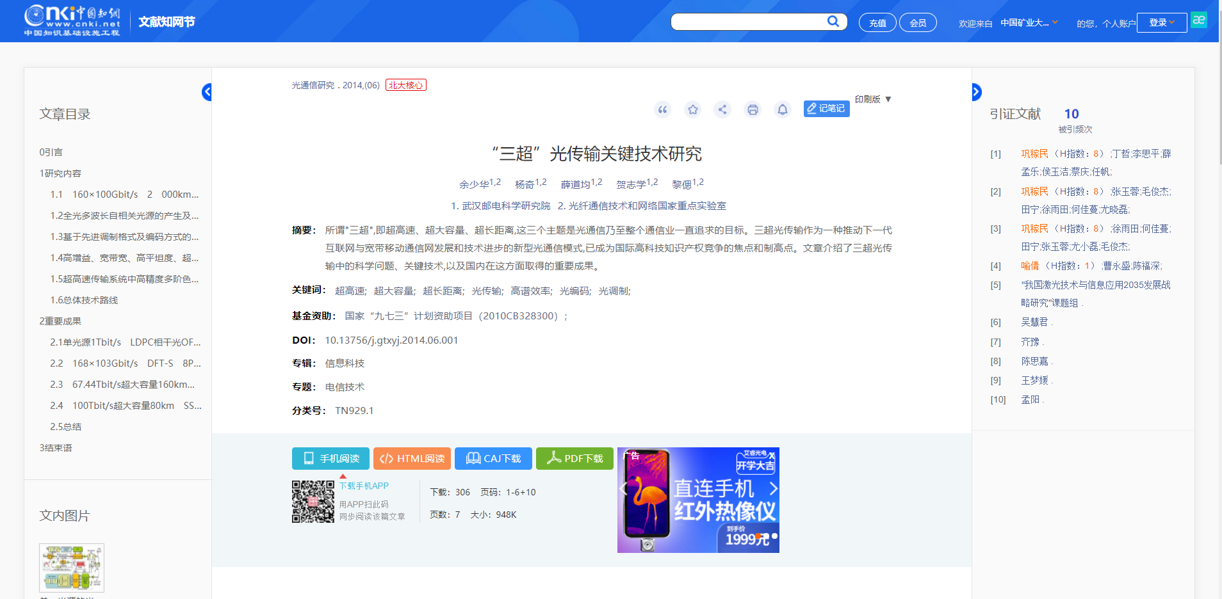

4这里我为了更方便了解余少华院士的文章，点击进入作者页面进行浏览。

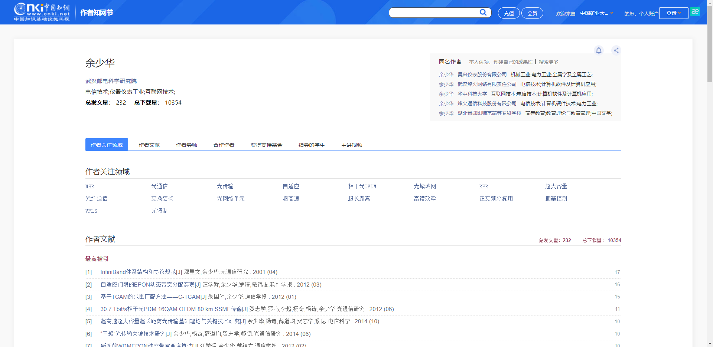

5.这里可以发现余少华院士发表论文232篇，领域集中在通信领域。在作者个人主页上还可以看到他关注的领域、合作作者、获得支持基金等相关信息。在其发表的期刊里面，很容易找到过去五年发表的15篇论文。

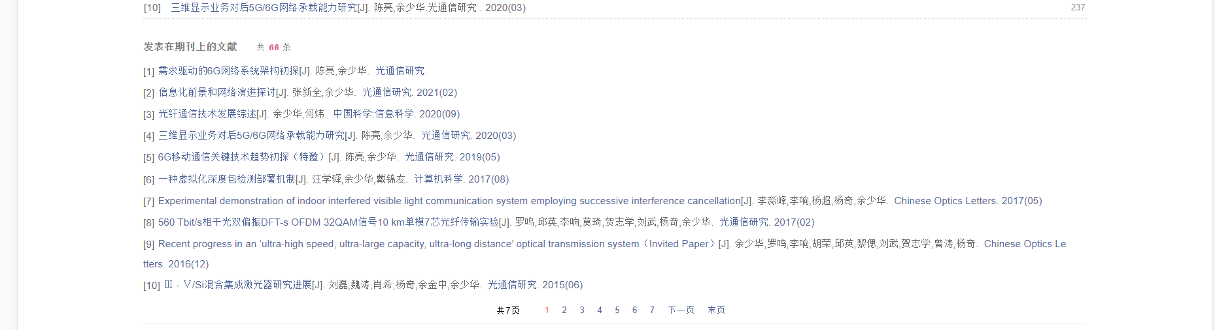

#### 最后文章以参考文献列表的形式给出，如下：

1. 张新全,余少华.信息化前景和网络演进探讨[J].光通信研究,2021(02):1-6.
2. 余少华,何炜.光纤通信技术发展综述[J].中国科学:信息科学,2020,50(09):1361-1376.
3. 陈亮,余少华.三维显示业务对后5G/6G网络承载能力研究[J].光通信研究,2020(03):1-7.
4. 陈亮,余少华.6G移动通信关键技术趋势初探(特邀)[J].光通信研究,2019(05):1-8+51.
5. 汪学舜,余少华,戴锦友.一种虚拟化深度包检测部署机制[J].计算机科学,2017,44(08):90-94.
6. 李淼峰,李响,杨超,杨奇,余少华.Experimental demonstration of indoor interfered visible light communication system employing successive interference cancellation[J].Chinese Optics Letters,2017,15(05):34-38.
7. 罗鸣,邱英,李响,莫琦,贺志学,刘武,杨奇,余少华.560 Tbit/s相干光双偏振DFT-s OFDM 32QAM信号10 km单模7芯光纤传输实验[J].光通信研究,2017(02):1-4+8.
8. 余少华,罗鸣,李响,胡荣,邱英,黎偲,刘武,贺志学,曾涛,杨奇.Recent progress in an ‘ultra-high speed, ultra-large capacity, ultra-long distance' optical transmission system(Invited Paper)[J].Chinese Optics Letters,2016,14(12):12-16.
9. 刘磊,魏涛,肖希,杨奇,余金中,余少华.Ⅲ - Ⅴ/Si混合集成激光器研究进展[J].光通信研究,2015(06):6-10.
10. 罗鸣,贺志学,胡荣,刘武,杨奇,余少华.面向单纤100Tbit/s容量的光传输技术[J].电信科学,2015,31(10):56-63.
11. 冯婕,肖骏雄,韩纪龙,李蔚,胡荣,杨奇,余少华.基于幅度比值的低复杂度频偏估计算法[J].光学学报,2015,35(05):112-117.
12. 徐俊波,张璋,罗鸣,黄博,李超,刘武,李婕,贺志学,杨奇,余少华.单光源3.2Tbit/s2080km实时相干传输试验[J].光通信研究,2015(01):1-4.
13. 余少华,杨奇,薛道均,贺志学,黎偲.“三超”光传输关键技术研究[J].光通信研究,2014(06):1-6+10.
14. 余少华,杨奇,薛道均,贺志学,黎偲.超高速超大容量超长距离光传输基础理论与关键技术研究[J].电信科学,2014,30(10):52-63.
15. 姚海涛,李蔚,韩纪龙,王艺蒙,贺志学,杨奇,余少华.基于正交波形复用技术的无源光网络上行信号传输方法[J].中国激光,2014,41(08):157-164.

### 3.万方数据资源系统

1.在图书馆【中文数据库】分类下选择进入“万方数据资源系统”，（过程和知网差不多）如下:

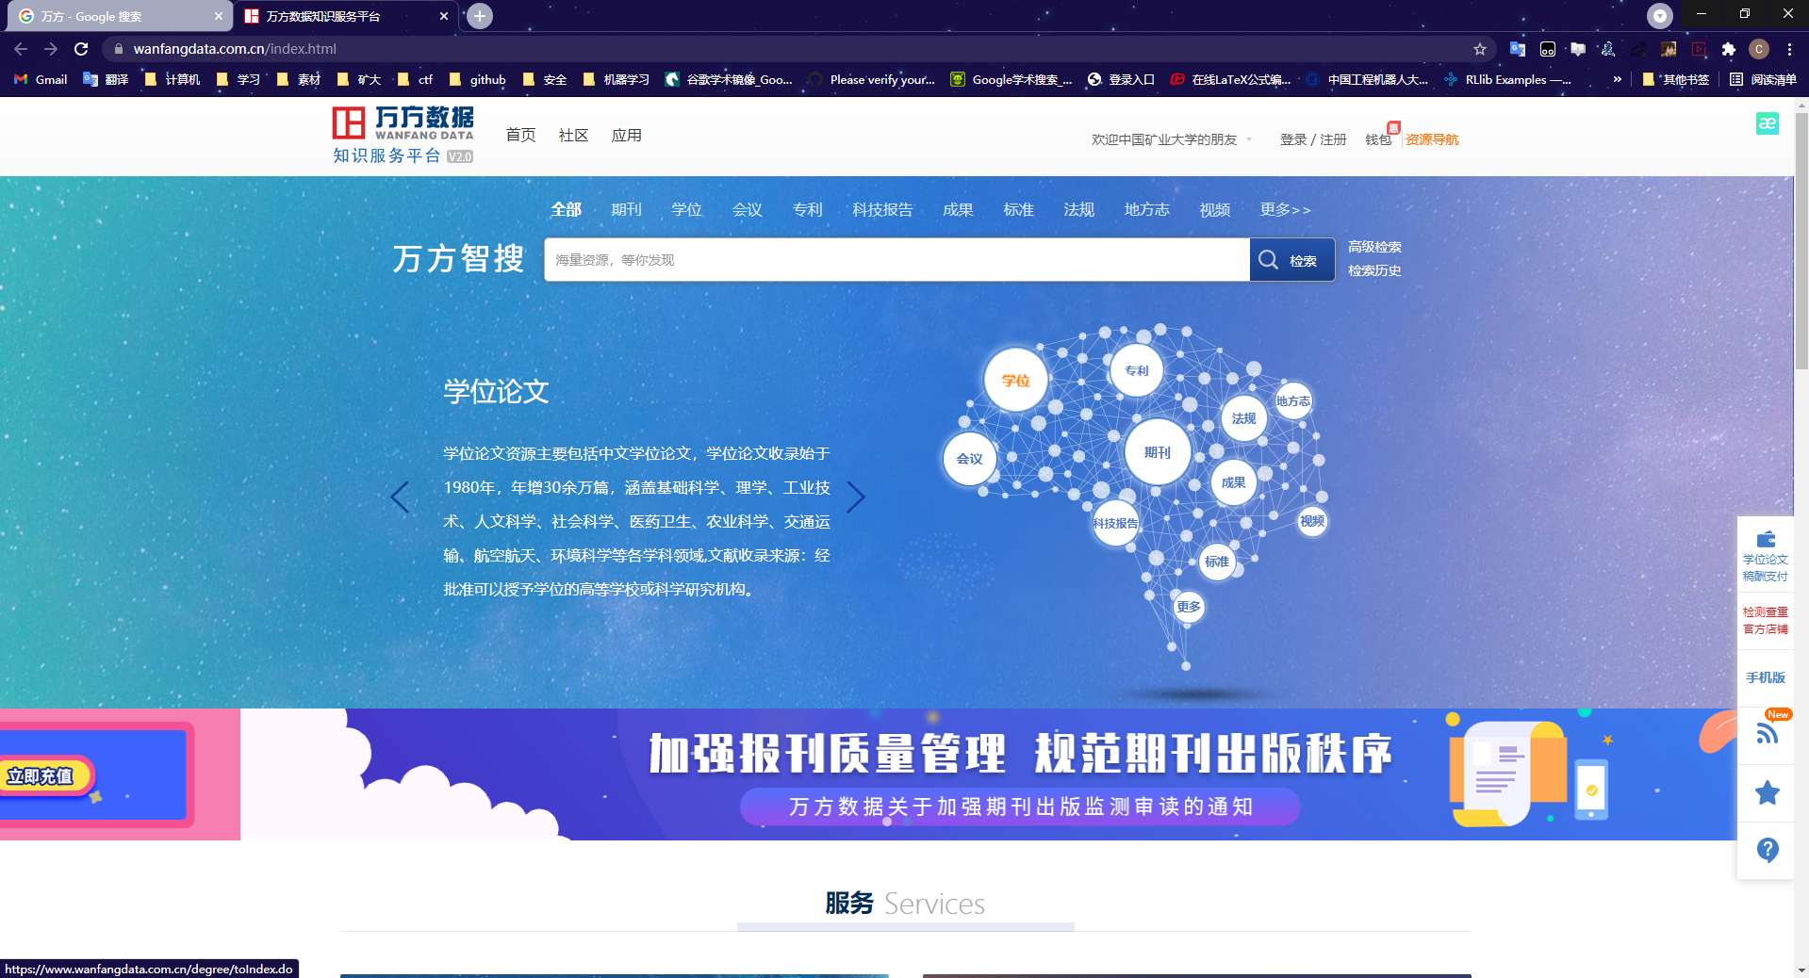

2.由于我们已经了解了作者相关的信息，现在直接进行高级检索，因为只了解其领域，我们在检索条件中作者项精确匹配“余少华”，在作者单位中匹配“武汉邮电科学研究院”。结果如下；

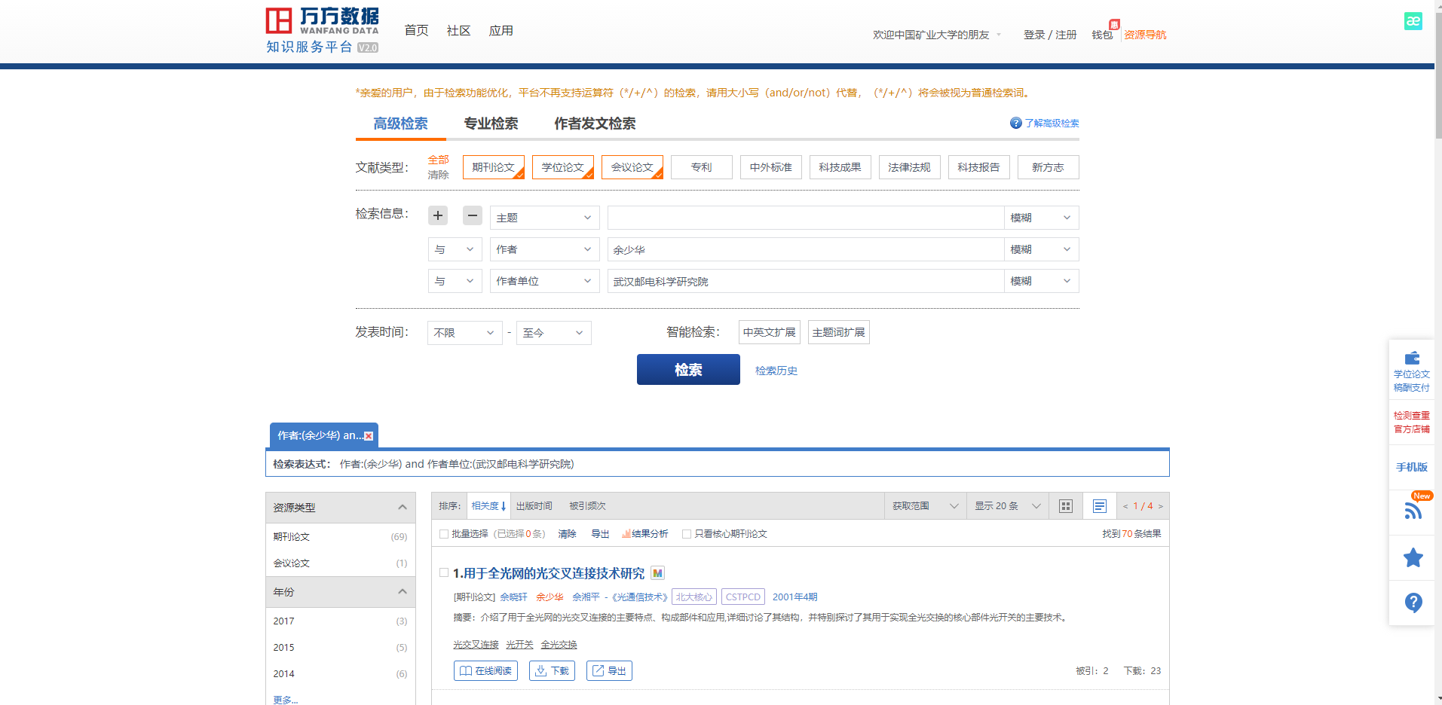

3.点击进入一篇文章进行查看：

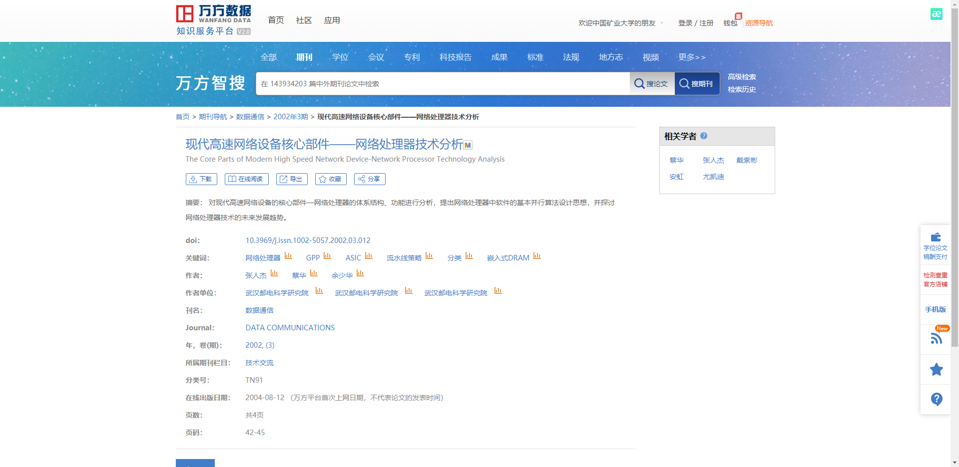

4.在这个过程发现其分布投稿单位有俩分别如下：

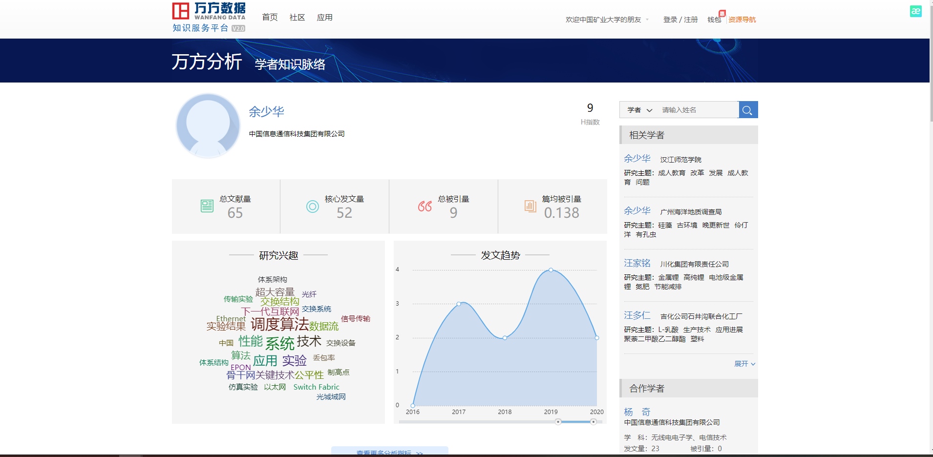

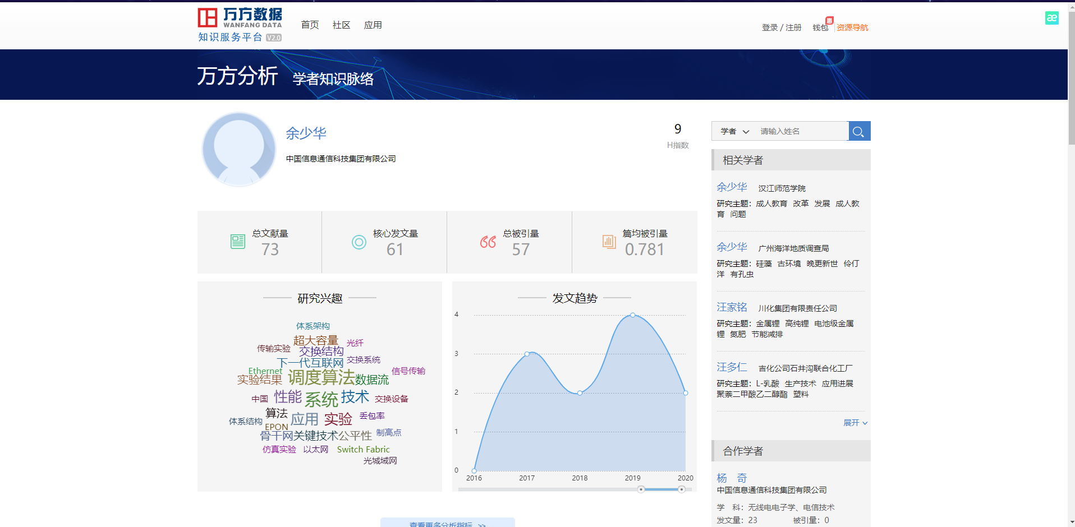

5.都为同一人，投稿内容接近。故这里对一个进行进一步查证，在学术成果中找到最新文献进行查看，选取近5年发表的15篇文章进行查看。

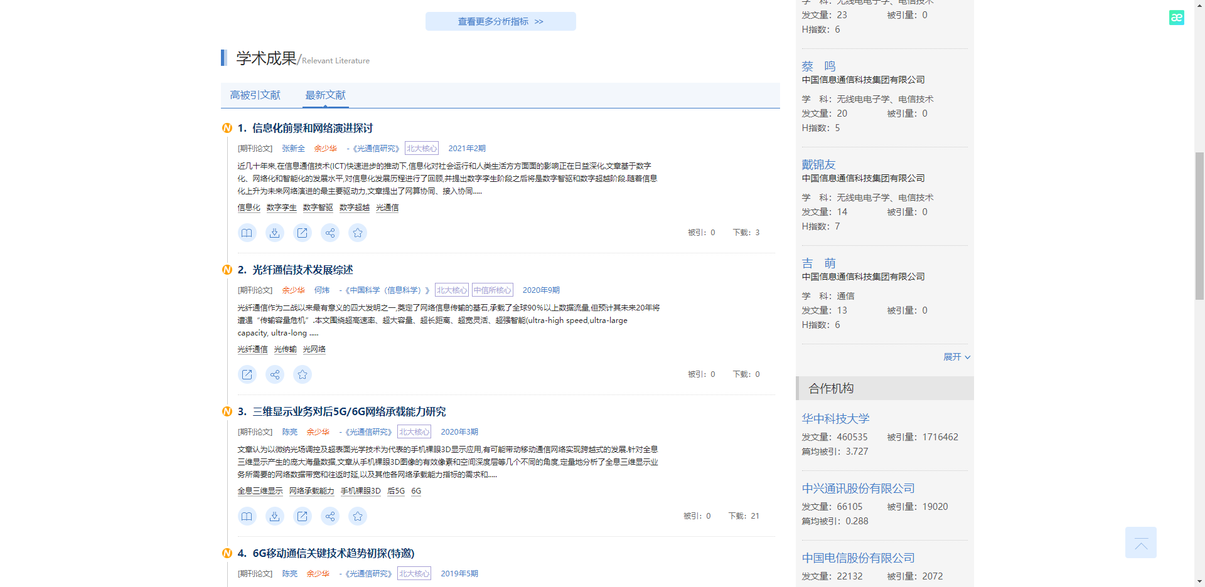

#### 最后文章以参考文献列表的形式给出，如下：

1. 张新全,余少华. 信息化前景和网络演进探讨[J]. 光通信研究,2021(2):1-6. DOI:10.13756/j.gtxyj.2021.02.001.
2. 余少华,何炜. 光纤通信技术发展综述[J]. 中国科学（信息科学）,2020,50(9):1361-1376.
3. 陈亮,余少华. 三维显示业务对后5G/6G网络承载能力研究[J]. 光通信研究,2020(3):1-7. DOI:10.13756/j.gtxyj.2020.03.001.
4. 陈亮,余少华. 6G移动通信关键技术趋势初探(特邀)[J]. 光通信研究,2019(5):1-8,51. DOI:10.13756/j.gtxyj.2019.05.001.
5. 陈亮,余少华. 6G移动通信发展趋势初探(特邀)[J]. 光通信研究,2019(4):1-8. DOI:10.13756/j.gtxyj.2019.04.001.
6. 陈亮,余少华. 5G端到端应用场景的评估和预测[J]. 光通信研究,2019(3):1-7. DOI:10.13756/j.gtxyj.2019.03.001.
7. 余少华. 工业互联网联网后的高级阶段:企业智能体[J]. 光通信研究,2019(1):1-8. DOI:10.13756/j.gtxyj.2019.01.001.
8. 余少华. 未来网络的一种新范式:网络智能体和城市智能体(特邀)[J]. 光通信研究,2018(6):1-10. DOI:10.13756/j.gtxyj.2018.06.001.
9. 余少华. 网络通信七个技术墙及后续趋势初探[J]. 光通信研究,2018(5):1-7,24. DOI:10.13756/j.gtxyj.2018.05.001.
10. 汪学舜,余少华,戴锦友. 一种虚拟化深度包检测部署机制[J]. 计算机科学,2017,44(8):90-94. DOI:10.11896/j.issn.1002-137X.2017.08.017.
11. 李淼峰,李响,杨超,等. Experimental demonstration of indoor interfered visible light communication system employing successive interference cancellation[J]. 中国光学快报（英文版）,2017(5).
12. 罗鸣,邱英,李响,等. 560 Tbit/s相干光双偏振DFT-s OFDM 32QAM信号10 km单模7芯光纤传输实验[J]. 光通信研究,2017(2):1-4,8. DOI:10.13756/j.gtxyj.2017.02.001.
13. 刘磊,魏涛,肖希,等. Ⅲ-Ⅴ/Si混合集成激光器研究进展[J]. 光通信研究,2015(6):6-10. DOI:10.13756/j.gtxyj.2015.06.002.
14. 刘磊,魏涛,肖希,等. III-V/Si混合集成激光器研究进展[J]. 光通信研究,2015,0(6):6-10.
15. 冯婕,肖骏雄,韩纪龙,等. 基于幅度比值的低复杂度频偏估计算法[J]. 光学学报,2015,35(5):104-109. DOI:10.3788/AOS201535.0506007.

## 问题2

Retrieve and analyze English literature and index from IEEE database, Springer database, EI database and SCI database. Try to find out 15 important English documents of the information technology published in the past three years, and give the reasons why you think it is important. All the published papers you find should be given in the form of a list of references!

## 翻译

从IEEE数据库、Springer数据库、EI数据库和SCI数据库中检索和分析英文文献和索引。试着找出过去三年出版的信息技术的15篇重要英文文献，并给出你认为重要的原因。您找到的所有已发表论文都应以参考文献列表的形式给出！

### 1. IEEE Xplore Digital Library (IEEE database)

1.在图书馆【外文数据库】分类下进入IEL(IEEE/IET)

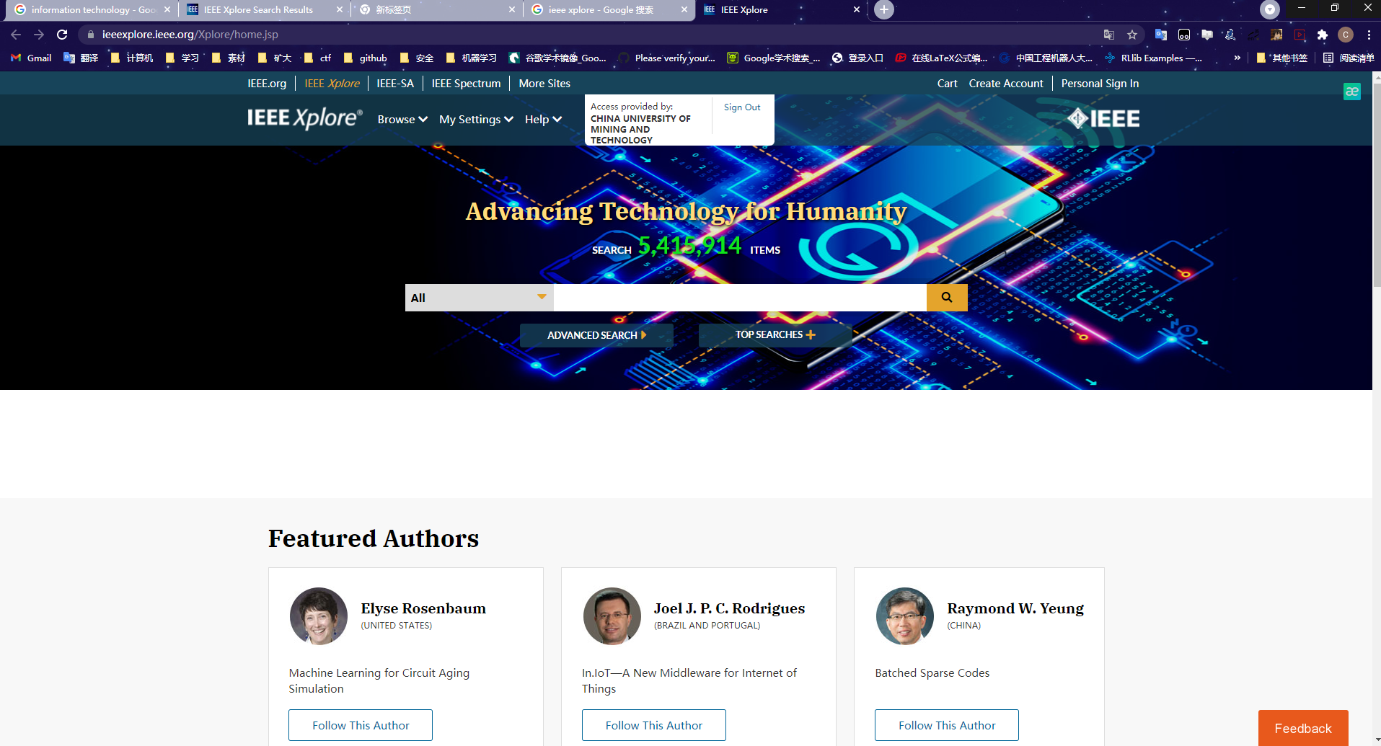

2.选取明细，输入主题information technology ，时间范围限定为近3年，进行查找，结果如下：

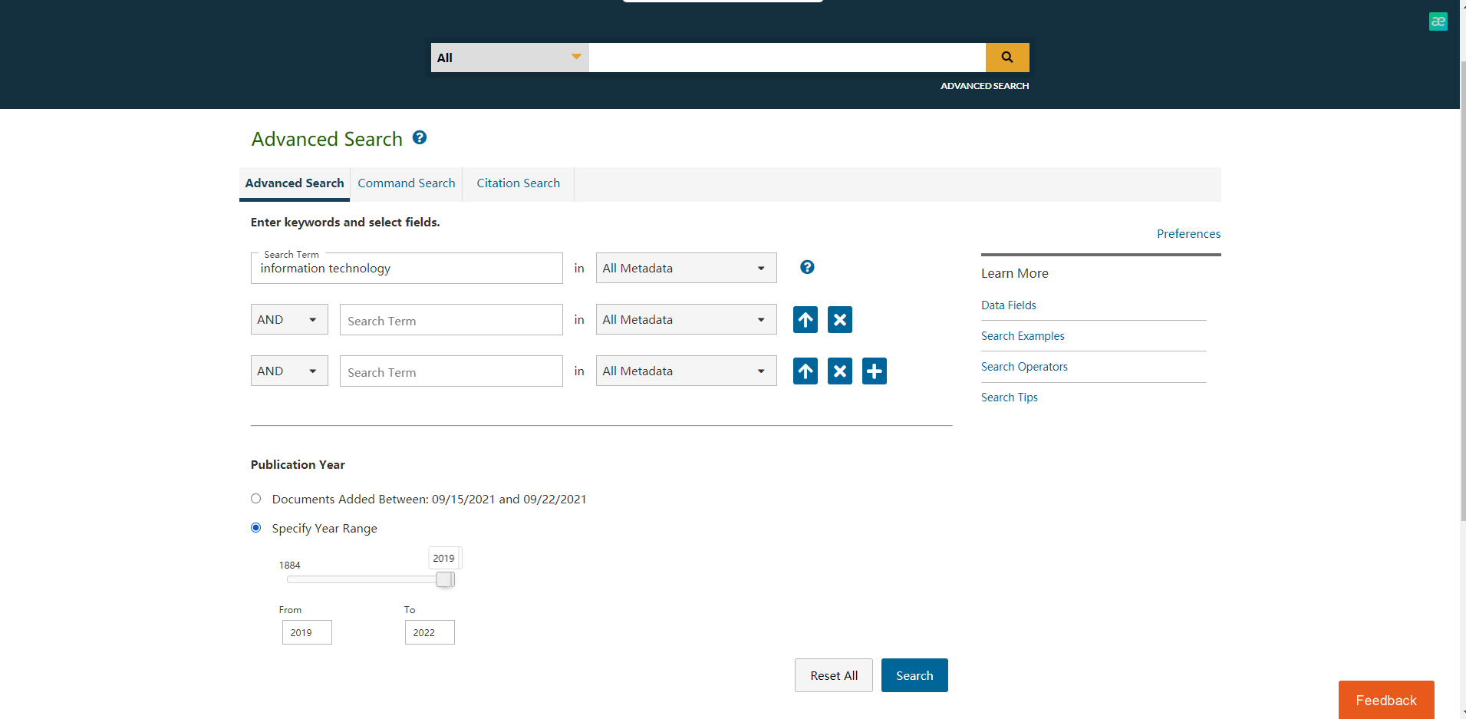

3选取引用文献次数最多的排序

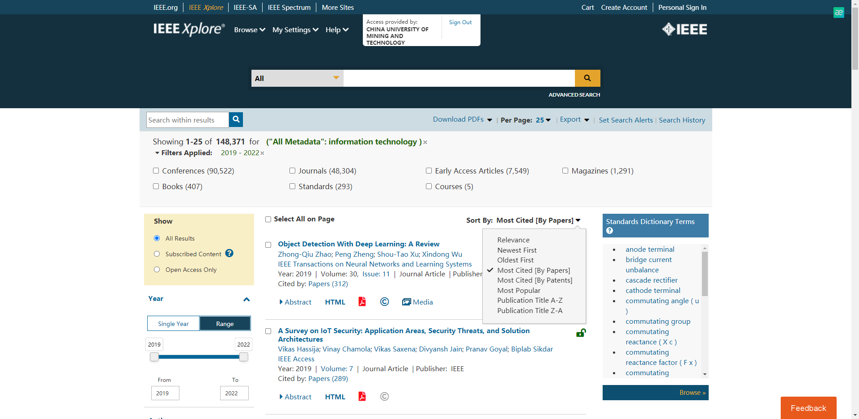

4按顺序选取文章进行下载阅读，分析

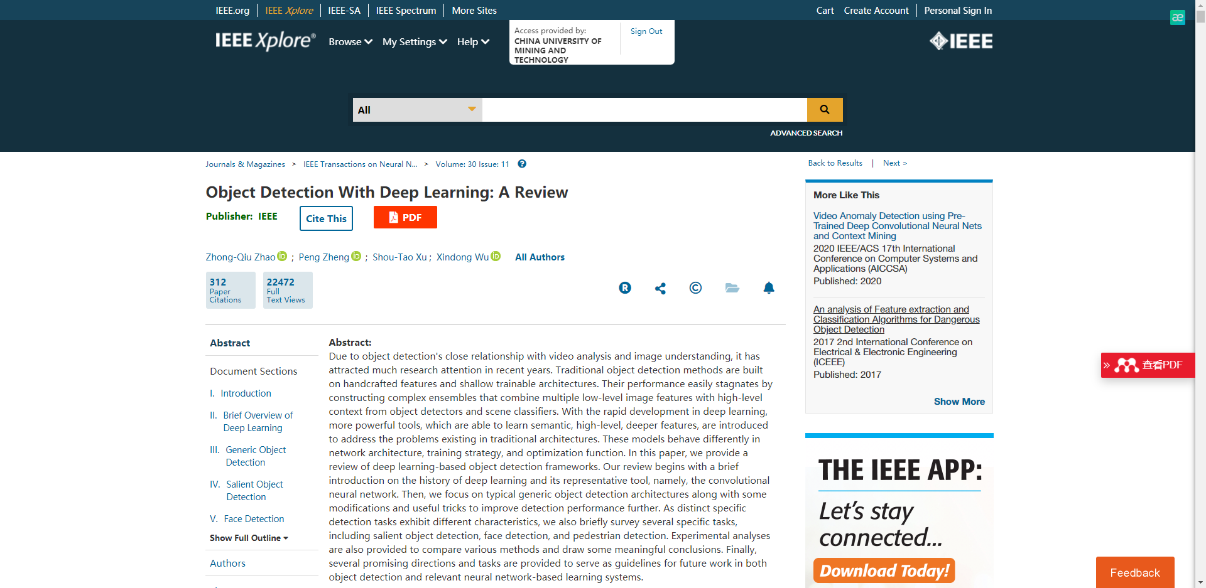

5也可以下载下来进行分析

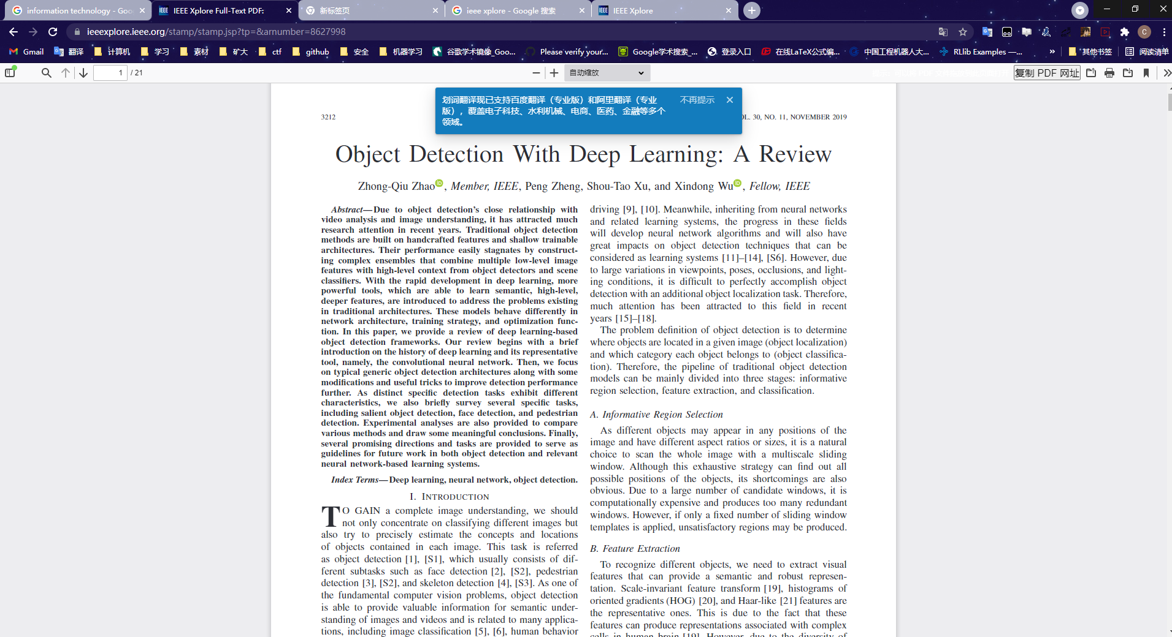

### 2.Engineering Village (EI database)

1.在图书馆【外文数据库】分类中进入Engineering Village 平台 (EI)，如下:

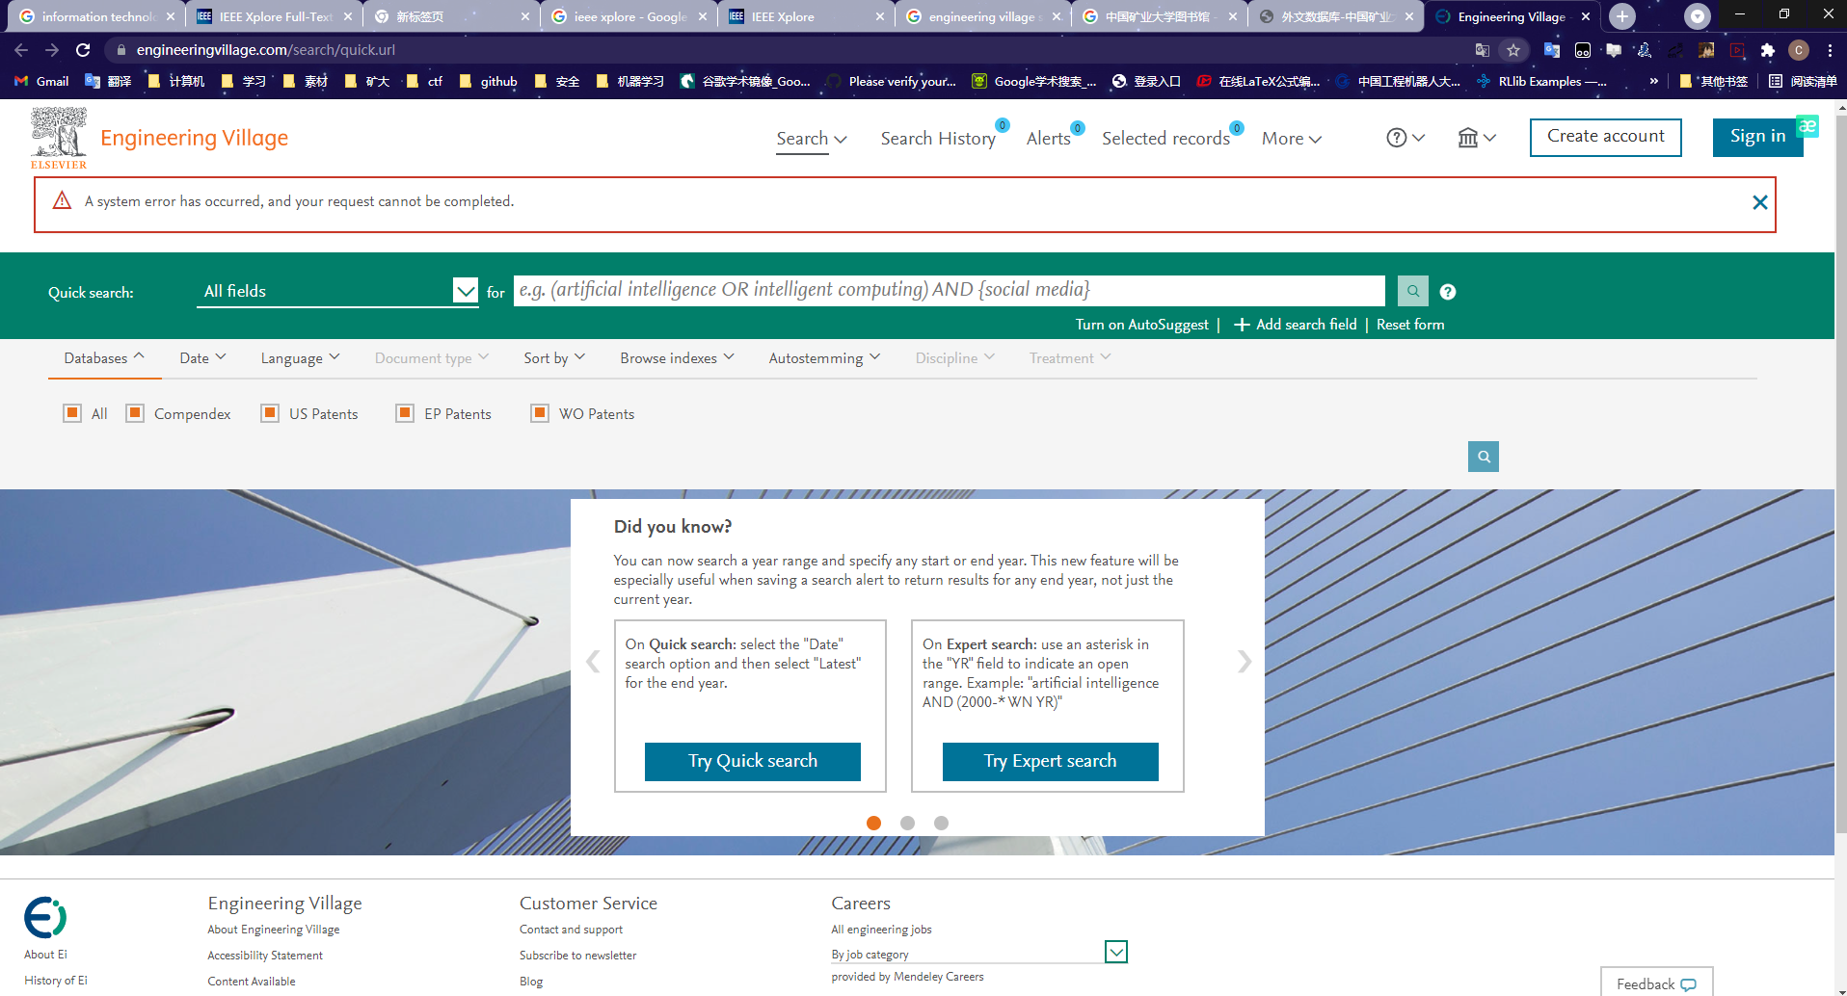

2.点击搜索



3.点击论文进行查看

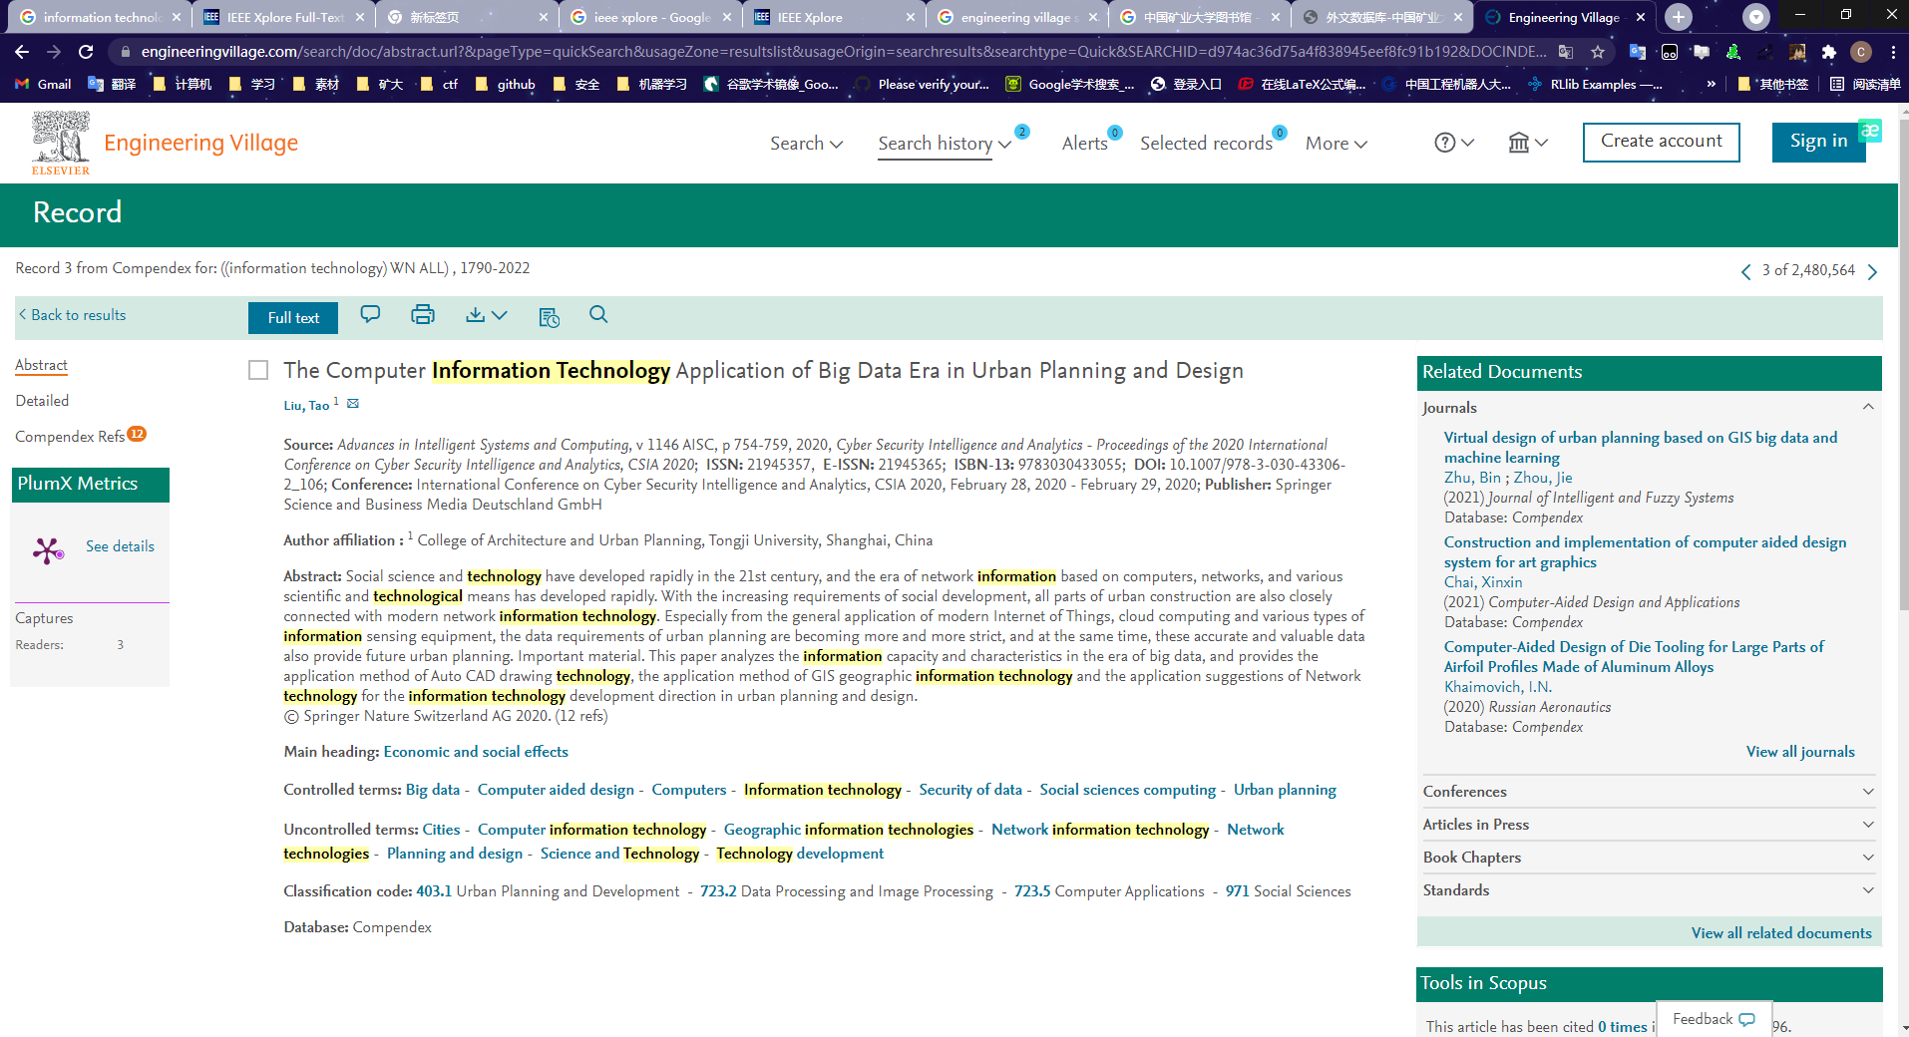

4.全文跳转到SpringerLink，

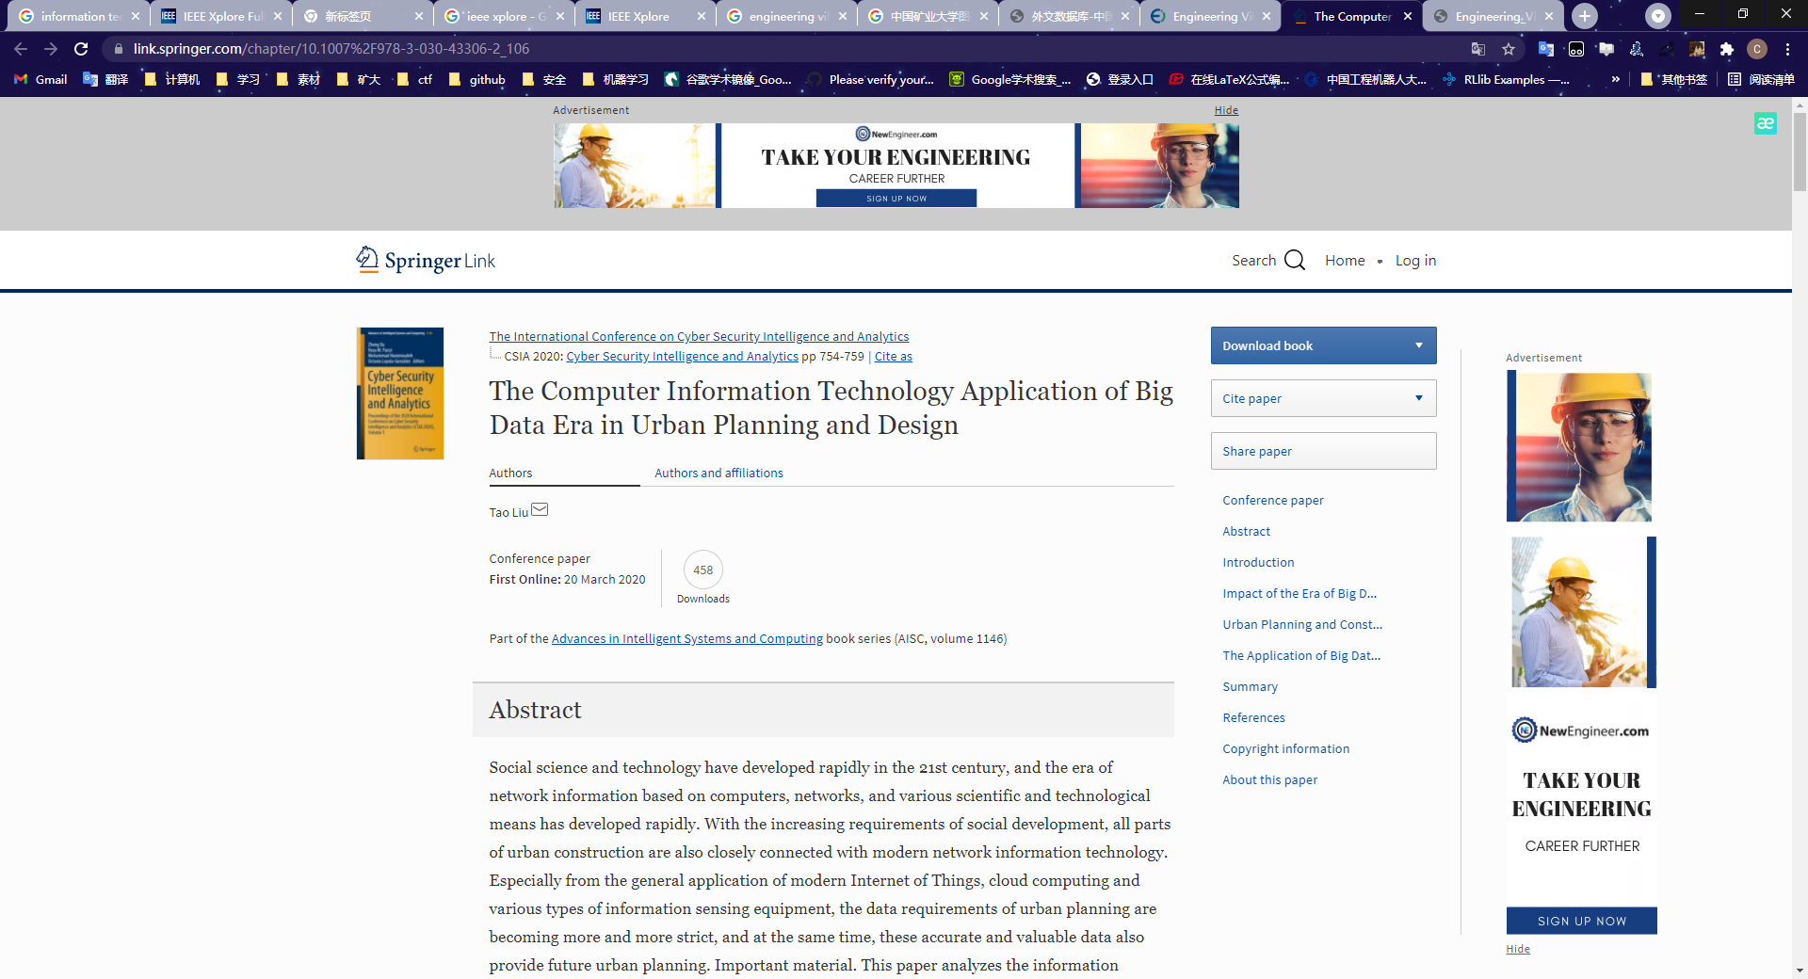

5.浏览：

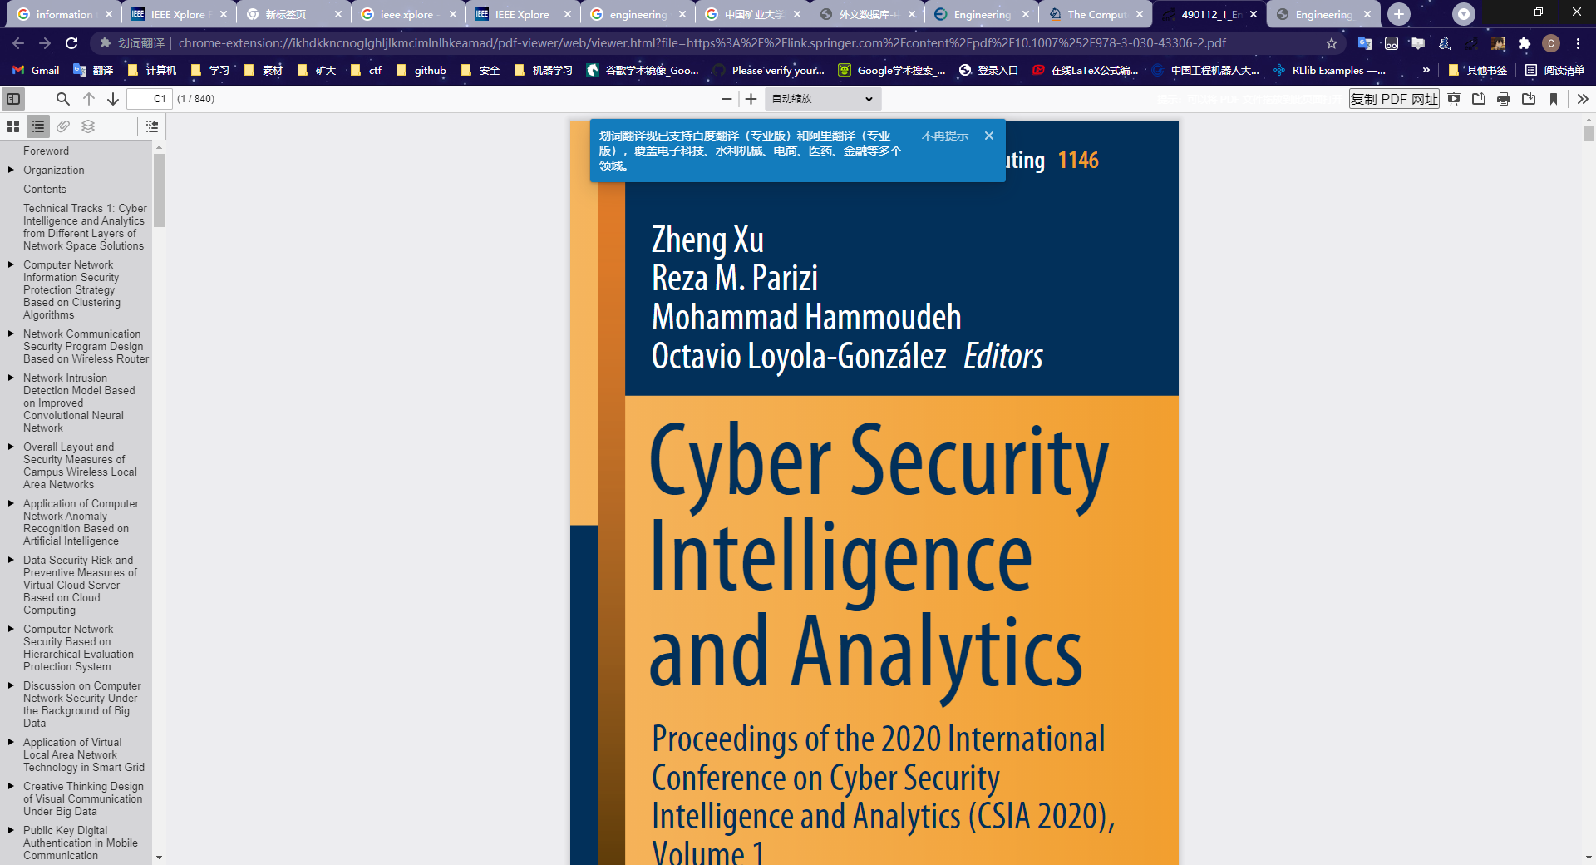

### 3. Web of Science (SCI database)

1.书馆【外文数据库】分类中进入 Web of Science，发现该数据库支持简体中文语言:

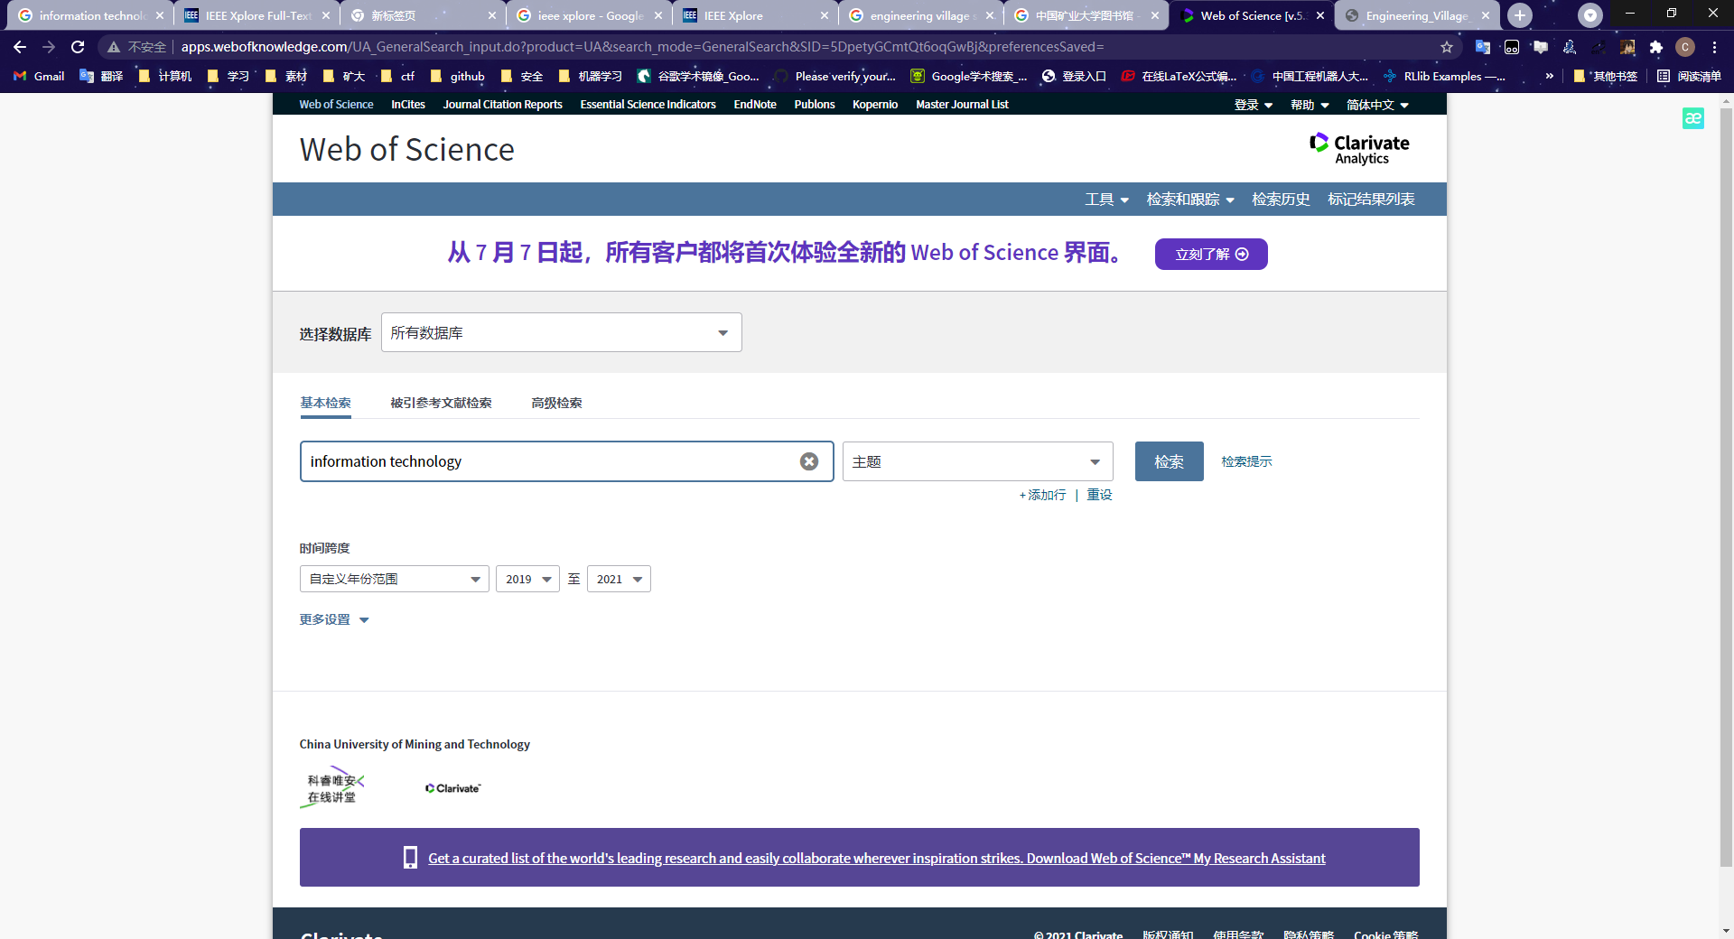

2.进行查找，这里发现如果选取引用最多，大多为医学生物类文章，故选择相关性

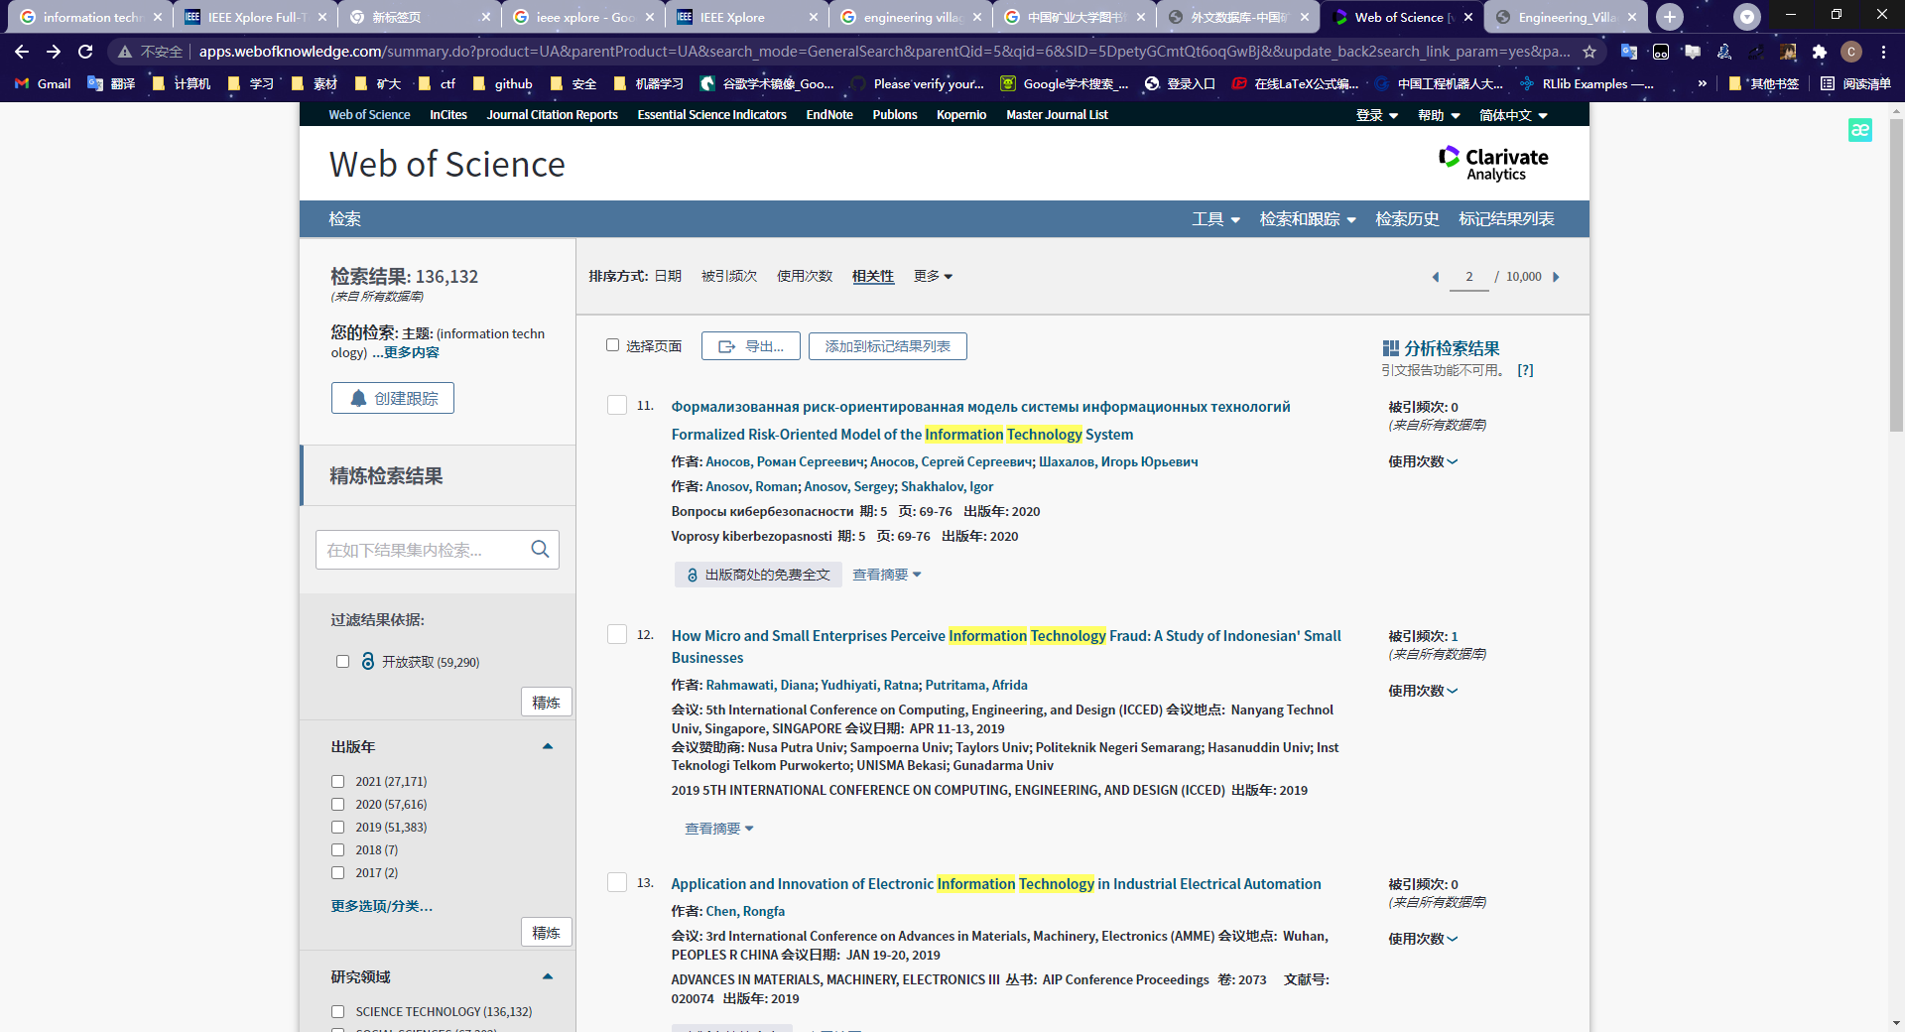

3.进行浏览

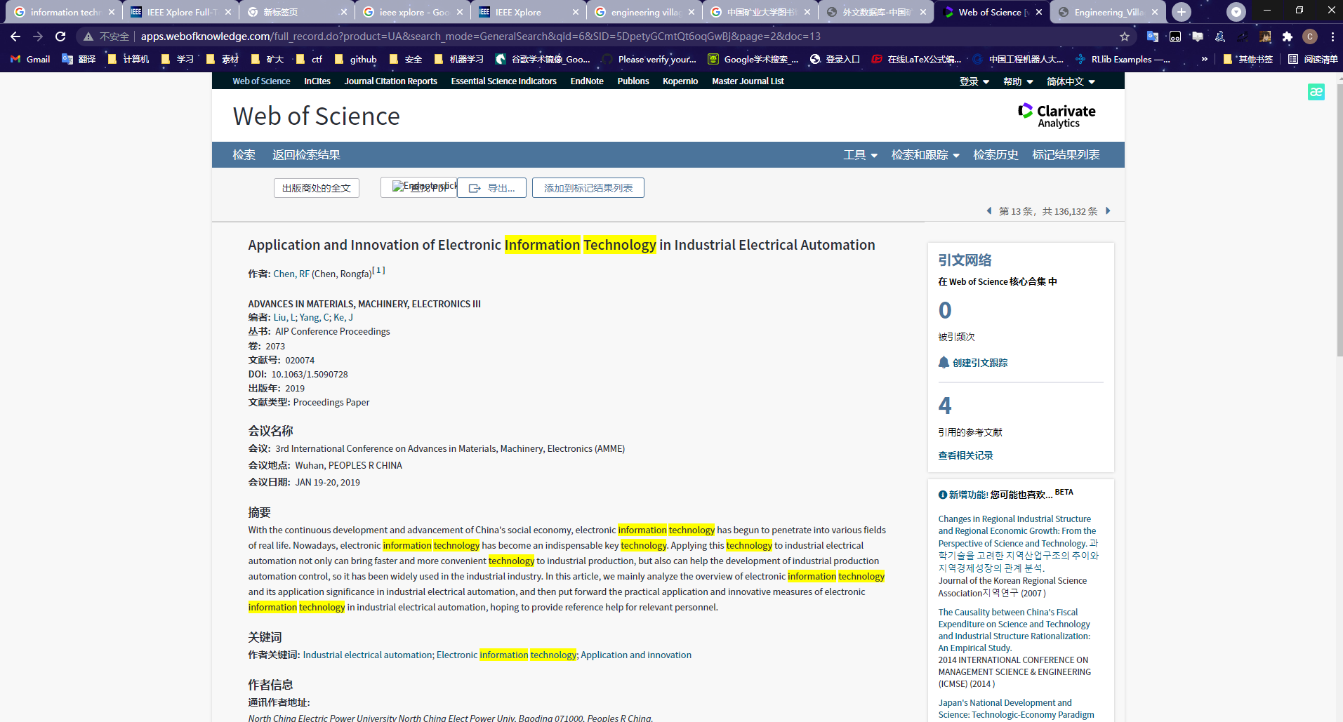

4.原文网站，进行在线阅读

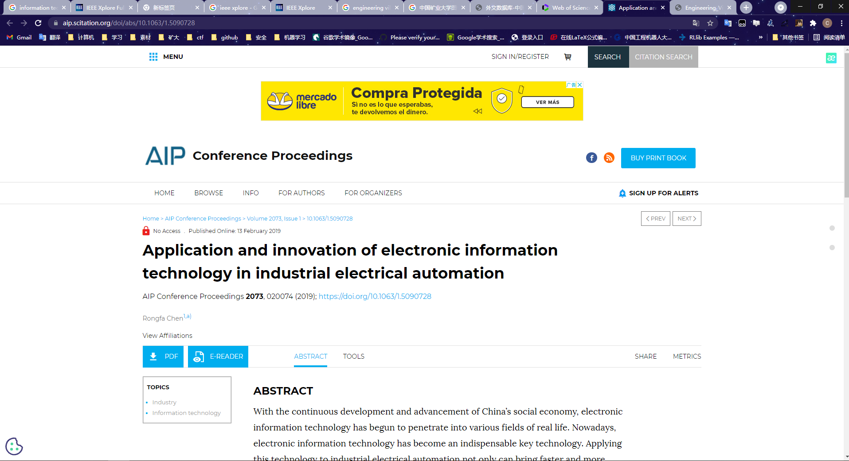

### 4. Springer Link (Springer database)

1.书馆【外文数据库】分类中进入Springer Link

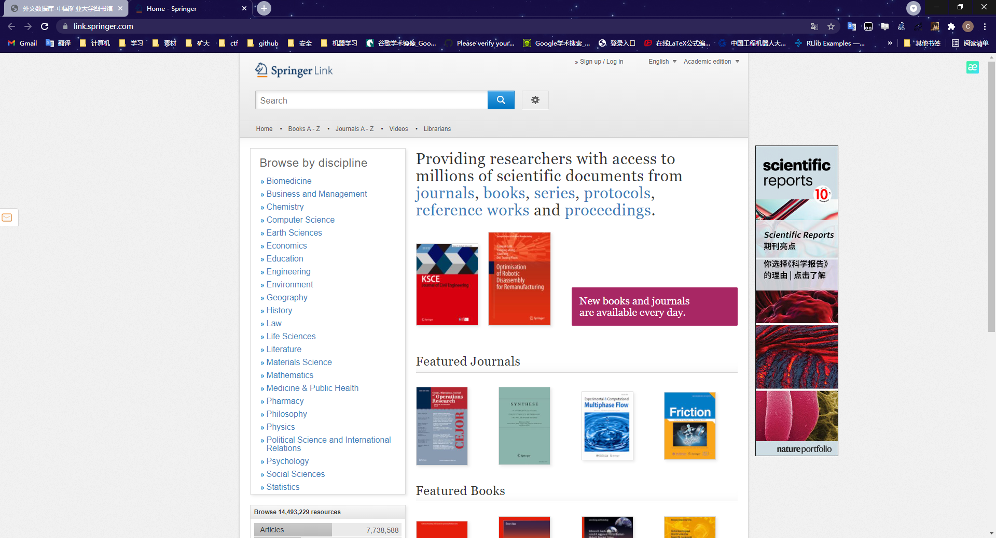

2.收索主题：information technology，选取期刊论文进行查找，结果如下：

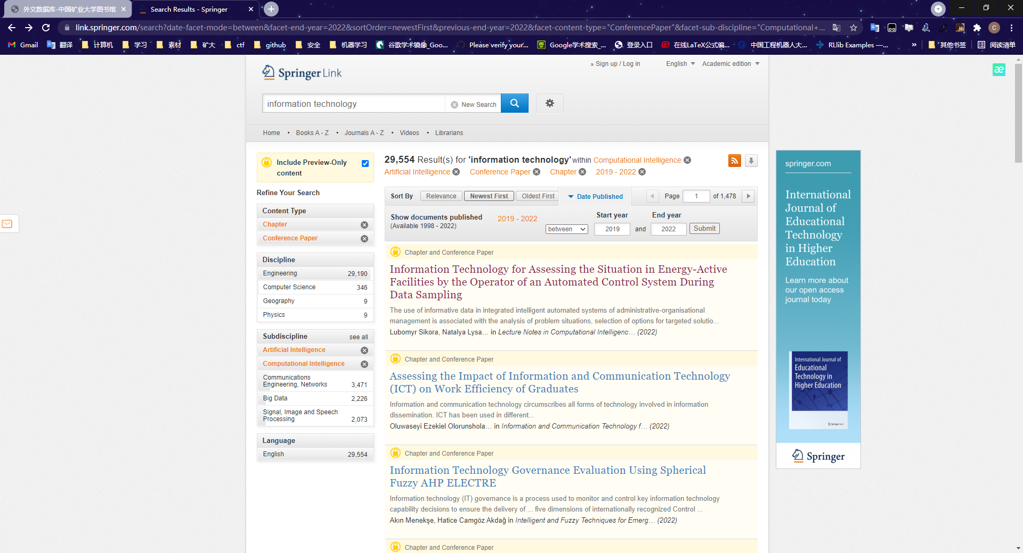

3.选取一篇进行详细阅读

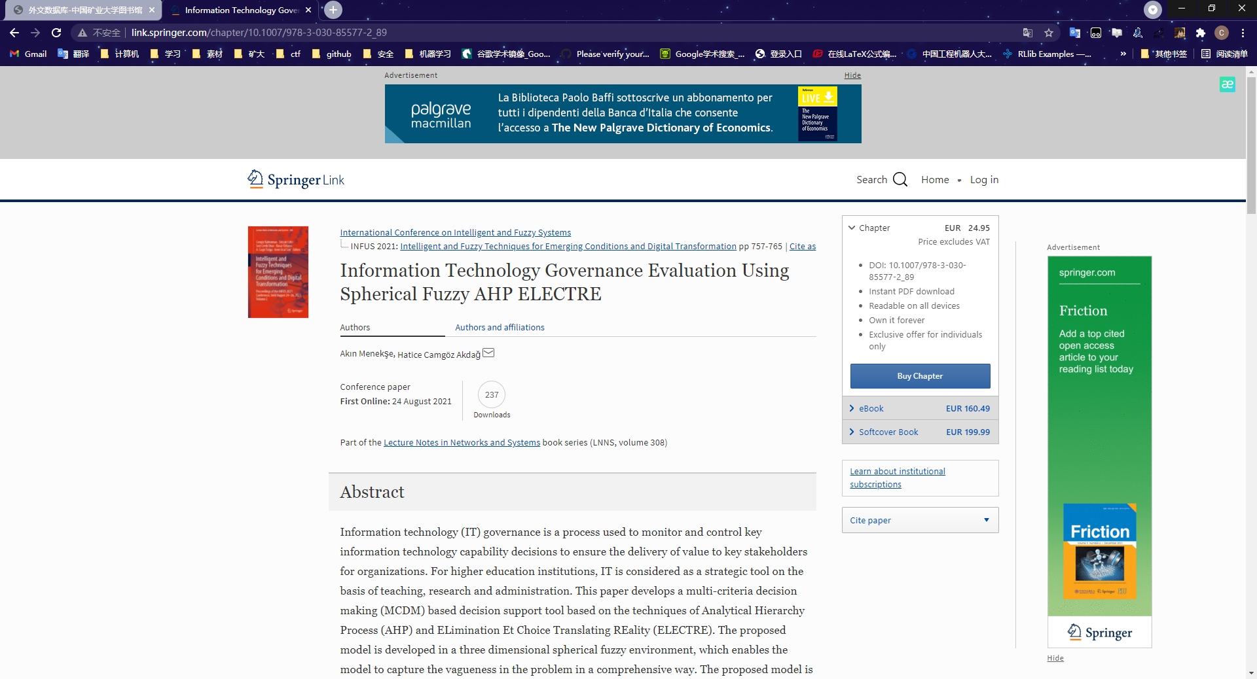

#### 通过收索阅读分析找出的论文为：

1. A. J. Goldsmith and P. P. Varaiya, "Capacity of fading channels with channel side information," in IEEE Transactions on Information Theory, vol. 43, no. 6, pp. 1986-1992, Nov. 1997, doi: 10.1109/18.641562.

本文在发送器和接收器以及仅在接收器处获得带有信道边信息的衰落信道的香农容量。前一种情况下的最佳功率适应是时间上的“water-pouring”，类似于时不变频率选择性衰落信道的频率water-pouring。反转信道会导致严重衰落中的大容量损失。

1. Q. Wu and R. Zhang, "Intelligent Reflecting Surface Enhanced Wireless Network via Joint Active and Passive Beamforming," in IEEE Transactions on Wireless Communications, vol. 18, no. 11, pp. 5394-5409, Nov. 2019, doi: 10.1109/TWC.2019.2936025.

智能反射表面（IRS）是一种革命性和变革的技术，可在未来成本有效地实现频谱和节能无线通信。具体地，IRS由大量低成本的无源元件中的每个能够与一个可调节的相移独立地反射入射信号，从而以协作方式实现三维（3D）波束形成被动而不需要任何发射无线电频率（RF）链。在本文中，我们研究了一个IRS辅助单电池无线系统，其中部署了一个IRS以帮助在多天线接入点（AP）和多个单天线用户之间的通信。我们制定并解决新问题，通过在AP处通过主动天线阵列共同优化发送波束成形并通过IRS处的被动移相器反射波束成形来最小化AP的总发射功率，受用户的单独信号到干扰 - 发噪比（SINR）约束。此外，我们通过无限大量的反射元件分析IRS被动波束形成的渐近性能，并将其与传统主动波束形成/中继的反射。仿真结果表明，IRS辅助MIMO系统可以在不使用IRS的情况下将与基准大规模MIMO系统相同的速率性能，但有显着减少的有源天线/ RF链。

1. C. Huang, A. Zappone, G. C. Alexandropoulos, M. Debbah and C. Yuen, "Reconfigurable Intelligent Surfaces for Energy Efficiency in Wireless Communication," in IEEE Transactions on Wireless Communications, vol. 18, no. 8, pp. 4157-4170, Aug. 2019, doi: 10.1109/TWC.2019.2922609.

从多天线基站通过可重构智能表面（RIS），用于下行链路多用户通信在本文中进行了研究。我们开发的发射功率分配和表面的反射元件受到个别的链路预算的担保，对移动用户的相移既节能设计。这导致了其解决非凸优化设计问题，我们提出了两种计算方法实惠，善用交替最大化，梯度下降搜索，并连续分式规划。具体地，一个算法采用用于获得RIS相位系数梯度下降，和分数编程最优发送功率分配。取而代之的是，第二算法采用用于RIS相移的优化顺序分式规划。此外，一个现实的功耗模型基于RIS系统提出，并且所提出的方法的性能在真实的户外环境进行了分析。特别是，我们的研究结果表明，所提出的基于RIS的资源分配方法能够提供高达300％的能源效率比较使用常规多天线的放大和转发中继。

1. W. Saad, M. Bennis and M. Chen, "A Vision of 6G Wireless Systems: Applications, Trends, Technologies, and Open Research Problems," in IEEE Network, vol. 34, no. 3, pp. 134-142, May/June 2020, doi: 10.1109/MNET.001.1900287.

正在进行的5G蜂窝系统的部署不断暴露出该系统的固有局限性，与其作为万物互联应用的推动者的最初前提相比。这些5G的缺点正在刺激世界范围内的活动，这些活动专注于定义下一代6G无线系统，能够真正整合从自主系统到扩展现实的深远应用。尽管最近的6G倡议（一个例子是芬兰的6Genesis项目），6G的基本架构和性能组件在很大程度上仍然没有定义。在这篇文章中，我们提出了一个整体的、前瞻性的愿景，定义了6G系统的原则。我们认为，6G将不仅仅是在高频段探索更多的频谱，而是在令人兴奋的基本服务的驱动下，融合即将到来的技术趋势。在这方面，我们首先从应用和伴随的技术趋势方面确定6G系统的主要驱动力。然后，我们提出了一套新的服务类别，并揭示了它们的目标6G性能要求。然后，我们确定了引入6G服务的使能技术，并概述了利用这些技术的全面研究议程。最后，我们为迈向6G的路线图提供了具体建议。最终，这篇文章的目的是作为激励围绕6G进行更多突破性研究的基础。

1. Shancang Li, Li Da Xu, Shanshan Zhao, 5G Internet of Things: A survey, Journal of Industrial Information Integration, Volume 10, 2018, Pages 1-9, ISSN 2452-414X.

现有的4G网络已广泛用于物联网（物联网），并且不断发展以满足未来的事物互联网（IOT）应用程序的需求。预计5G网络将大规模扩展今天的IOT，可以提高蜂窝操作，物联网安全和网络挑战，并将互联网将来驾驶到边缘。现有的IOT解决方案面临着多种挑战，例如大量节点，安全性和新标准。本文审查了目前的5G IOT，关键能力技术，主要研究趋势和5G IOT的主要研究趋势和挑战。

1. Q. Wu and R. Zhang, "Towards Smart and Reconfigurable Environment: Intelligent Reflecting Surface Aided Wireless Network," in IEEE Communications Magazine, vol. 58, no. 1, pp. 106-112, January 2020, doi: 10.1109/MCOM.001.1900107.

IRS是一种新的和革命性的技术，可以通过在使用平面表面上的大规模低成本无源反射元件巧妙地重新配置无线传播环境来显着提高无线通信网络的性能。具体地，IRS的不同元件可以通过控制其幅度和/或相位来独立地反射入射信号，从而协作实现精细粒度的3D无源波束形成以进行定向信号增强或零。在本文中，我们首先提供IRS技术的概述，包括其在无线通信中的主要应用，对现有技术的竞争优势，硬件架构以及相应的新信号模型。然后，与仅包括活动组件的传统网络相比，我们解决了设计和实施新IRS辅助混合动力（具有主动和被动组件）无线网络的关键挑战。最后，提供了数值结果，以显示在典型的无线网络中使用IRS的良好性能增强。

1. A. Li, Q. Wu and R. Zhang, "UAV-Enabled Cooperative Jamming for Improving Secrecy of Ground Wiretap Channel," in IEEE Wireless Communications Letters, vol. 8, no. 1, pp. 181-184, Feb. 2019, doi: 10.1109/LWC.2018.2865774.

本文提出了一种新型的无人机（UAV）支持的移动干扰方案，以提高地面窃听信道的保密率。具体来说，采用无人机发射干扰信号来对抗窃听行为。这种移动干扰方案特别有吸引力，因为支持无人机的干扰者可以飞到窃听者附近，并利用无人机的移动性对其进行机会性干扰。我们的目标是通过联合优化无人机的飞行轨迹和在给定飞行时间内的干扰功率，使平均保密率最大化。为了使问题更具有可操作性，我们为可实现的保密率驱动了一个闭式下限，在此基础上，通过应用块坐标下降和连续凸优化技术的高效迭代算法，交替优化无人机的轨迹和发射功率。仿真结果表明，与基准方案相比，拟议的联合设计可以显著提高所考虑的窃听系统的保密率。

1. E. T. Ceran, D. Gündüz and A. György, "Average age of information with hybrid ARQ under a resource constraint," 2018 IEEE Wireless Communications and Networking Conference (WCNC), 2018, pp. 1-6, doi: 10.1109/WCNC.2018.8377368.

研究了在易于通信信道上进行状态更新的传输，以便在源节点处的平均传输数的约束下最小化目的地的信息的长期平均年龄（AOI）。在每个传输之后，源极接收瞬时ACK / NACK反馈，并决定下一步更新，而无需先验知识的未来传输的成功。首先，当频道统计数据所知时，在不同反馈机制下研究了最佳调度策略;特别地，考虑标准自动重复请求（ARQ）和混合ARQ（HARQ）协议。然后，对于未知的环境，提出了平均成本的增强学习（RL）算法，其实时地学习系统参数和传输策略。通过数值模拟验证了所提出的方法的有效性。

1. X. Wang, K. Fang and R. Duan, "Semidefinite Programming Converse Bounds for Quantum Communication," in IEEE Transactions on Information Theory, vol. 65, no. 4, pp. 2583-2592, April 2019, doi: 10.1109/TIT.2018.2874031.

我们在单次和渐近制度中获得多量子通信的数量有效可计算的互联网通信。首先，我们在可以在单一使用量子通道上传输的量子信息量来推导一拍的SemideFinite编程（SDP）兼容界限，这些量子可以通过量子通道传输，这改善了从[Tomamichel / Berta / Renes，NAT中的先前界限。安排。作为应用，我们将量子通信研究过散极通道和具有有限资源的幅度阻尼通道。

1. S. Kim, K. Yoon, J. Kwon, Y. Park and S. Hong, "New Hybrid Method for Isogeny-Based Cryptosystems Using Edwards Curves," in IEEE Transactions on Information Theory, vol. 66, no. 3, pp. 1934-1943, March 2020, doi: 10.1109/TIT.2019.2938984.

伴随着对量子计算机的抵抗力，基于同源性的密码学由于小的密钥大小和与当前椭圆曲线基元的兼容性而提供了有吸引力的密码系统。虽然最先进的实现方式使用蒙哥马利曲线，这有利于高效的椭圆曲线算术和同源计算，但其他形式的椭圆曲线也可以用来产生高效的结果。在本文中，我们提出了使用爱德华兹曲线的基于同源性的密码系统的新混合方法。与之前的混合方法不同，我们利用爱德华兹曲线来恢复曲线系数，并利用蒙哥马利曲线进行其他操作。为此，我们首先仔细研究并比较了蒙哥马利和爱德华兹同源曲线的计算成本。然后，我们对爱德华兹等值线进行了微调和定制，以便与蒙哥马利等值线有效地融合。此外，我们还介绍了使用所提出的方法进行超星形同源的Diffie-Hellman（SIDH）密钥交换的实施结果。我们证明了我们的方法优于之前提出的混合方法，并且与纯蒙哥马利的实现一样快。我们的结果表明，适当地使用爱德华兹曲线来实现基于同源性的密码系统是相当实用的。

1. P. Hand and V. Voroninski, "Global Guarantees for Enforcing Deep Generative Priors by Empirical Risk," in IEEE Transactions on Information Theory, vol. 66, no. 1, pp. 401-418, Jan. 2020, doi: 10.1109/TIT.2019.2935447.

我们研究了通过经验风险最小化来强制执行生成式深度神经网络提供的先验的理论特性。特别是我们考虑了两个模型，一个模型的任务是对生成式神经网络的最后一层进行反转，另一个模型的任务是对生成式神经网络的最后一层进行压缩性线性观测。我们确定，在这两种情况下，在合适的网络层大小和网络权重的随机性假设下，由经验风险最小化给出的非凸目标函数不存在任何虚假的静止点。也就是说，我们确定，在远离期望解的两个标量倍数的小邻域的任何一点上，都有一个下降方向，概率很大。因此，在这些邻域之外不存在局部最小值、鞍点或其他静止点。这些结果构成了第一个理论上的保证，确立了这些非凸优化问题的有利的全局几何，它们弥合了执行深生成先验的经验成功和对非线性逆问题的严格理解之间的差距。

1. S. Dutta, M. Fahim, F. Haddadpour, H. Jeong, V. Cadambe and P. Grover, "On the Optimal Recovery Threshold of Coded Matrix Multiplication," in IEEE Transactions on Information Theory, vol. 66, no. 1, pp. 278-301, Jan. 2020, doi: 10.1109/TIT.2019.2929328.

我们为分布式矩阵产品提供了新颖的编码计算策略，这些策略在恢复阈值（即所需的成功工人数量）方面优于最近的“多项式代码”结构。当每个矩阵的固定 1/m 分数可以存储在每个工作节点时，多项式代码需要 m2 个成功的工作人员，而我们的 MatDot 代码只需要 2m - 1 个成功的工作人员。然而，MatDot 代码每个工人的计算成本更高，每个工人到融合节点的通信成本也更高。我们还提供了 MatDot 代码的系统构建。

1. M. Upmanyu, A. M. Namboodiri, K. Srinathan and C. V. Jawahar, "Blind Authentication: A Secure Crypto-Biometric Verification Protocol," in IEEE Transactions on Information Forensics and Security, vol. 5, no. 2, pp. 255-268, June 2010, doi: 10.1109/TIFS.2010.2043188.

对生物特征认证系统广泛使用的担忧主要集中在模板安全性、可撤销性和隐私上。如生物特征密码系统所示，使用密码原语来支持身份验证过程可以缓解其中的一些问题。在本文中，我们提出了一种可证明安全的盲生物认证协议，它解决了用户隐私、模板保护和信任问题。该协议是盲目的，因为它仅向身份验证服务器显示身份，而没有向身份验证服务器显示有关用户或生物特征的附加信息，反之亦然。由于该协议基于生物特征数据的非对称加密，它既具有生物特征认证的优点，又具有公钥密码学的安全性。身份验证协议可以在公共网络上运行并提供不可否认的身份验证。加密还提供模板保护、撤销注册模板的能力，并减轻广泛使用生物识别技术时对隐私的担忧。所提出的方法对生物特征数据没有限制性假设，因此适用于多种生物特征。与现有的生物特征密码系统相比，这种协议具有显着的优势，现有的生物特征密码系统使用生物特征来保护密钥，而密钥又用于身份验证。我们分析了协议在各种攻击场景下的安全性。在四个生物特征数据集（人脸、虹膜、手几何和指纹）上的实验结果表明，在加密域中进行身份验证不会影响准确性，而加密密钥则起到了额外的安全层的作用。

1. Abbas Acar, Hidayet Aksu, A. Selcuk Uluagac, and Mauro Conti. 2018. A Survey on Homomorphic Encryption Schemes: Theory and Implementation. ACM Comput. Surv. 51, 4, Article 79 (September 2018), 35 pages. DOI:https://doi.org/10.1145/3214303

传统加密系统依赖于在交换加密消息所涉及的对等方之间共享密钥（公共或私有）。但是，这种方法会引起隐私问题。拥有密钥的用户或服务提供商对数据拥有专有权利。特别是对于流行的云服务，对敏感数据隐私的控制会丢失。即使不共享密钥，加密材料也会与不一定需要访问内容的第三方共享。此外，不受信任的服务器、提供商和云运营商可以在用户结束与服务的关系后很长时间内继续识别用户元素。事实上，同态加密 (HE) 是一种特殊的加密方案，可以解决这些问题，因为它允许任何第三方在不提前解密的情况下对加密数据进行操作。尽管 HE 方案的这一极其有用的特性已为人所知 30 多年，但 Craig Gentry 于 2009 年推出了第一个合理且可实现的全同态加密 (FHE) 方案，该方案允许对加密数据执行任何可计算函数。尽管这是一项重大成就，但迄今为止的不同实现表明，FHE 仍需要显着改进才能在每个平台上实用。因此，本次调查重点关注 HE 和 FHE 方案。首先，我们介绍了 HE 的基础知识以及众所周知的部分同态加密 (PHE) 和有点同态加密 (SWHE) 的细节，它们是实现 FHE 的重要支柱。然后，介绍了已成为其他后续 FHE 计划基础的主要 FHE 家族。此外，还调查了 Gentry 型 FHE 方案的实施和最近的改进。最后，讨论了进一步的研究方向。本调查旨在为有兴趣了解、应用和扩展最先进的 HE、PHE、SWHE 和 FHE 系统的研究人员和从业者提供清晰的知识和基础。

1. Halevi, Shai, et al. “An Improved RNS Variant of the BFV Homomorphic Encryption Scheme.” Cryptographers Track at the RSA Conference 2019, CT-RSA 2019, 2019, pp. 83–105.

我们提出了 Brakerski/Fan-Vercauteren (BFV) 同态加密方案的优化变体及其在 PALISADE 中的有效实现。我们的算法改进侧重于优化余数系统 (RNS) 中的解密和同态乘法，使用中国剩余定理 (CRT) 来表示和操作密文多项式中的大系数。这些改进基于我们原始的 CRT 基础扩展和缩放通用技术，可应用于许多其他基于格的加密原语。我们的变体比 Bajard 等人提出的 RNS 变体更简单且效率更高。在噪声增长和底层 CRT 基础扩展和缩放程序的计算复杂性方面。

## 问题3

By synthesizing Chinese and English literatures, try to find 5 important authors in this field and introduce their research contents briefly.

## 翻译：

综合中英文文献，尝试找出该领域的5位重要作者，并简要介绍他们的研究内容。

这个领域为信息技术，范围比较广，如果狭义理解可能是通讯信息相关领域，如今在交叉研究下，信息技术广义也包涵了机器学习，5G，物联网等学术热点。这里使用学术AI来分析该领域。

### 1.Aminer

1.谷歌输入<https://www.aminer.cn/>可知道这个网站的由来，其内容主要偏向AI，信息方向。

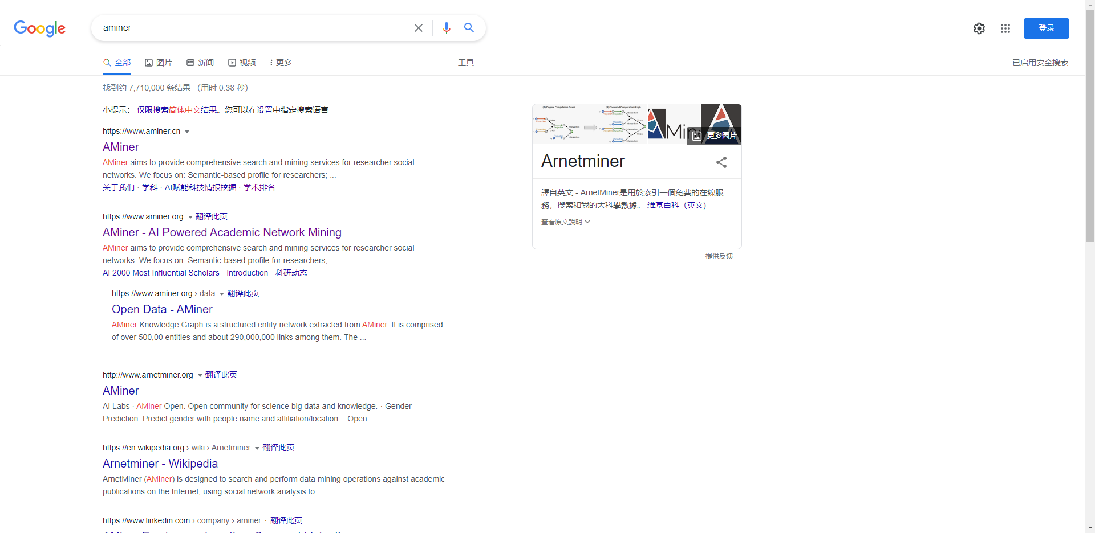

2.进入网站可以观察的相关数据展示

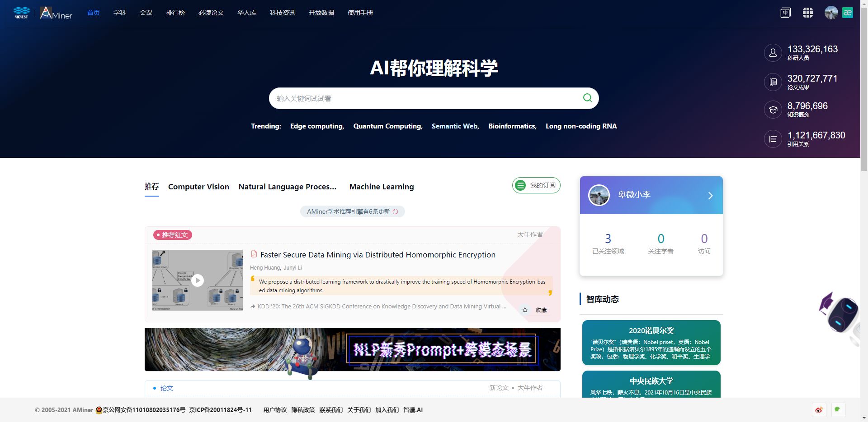

3.输入关键词查看这一领域发展和相关论文，与前文的数据库查看论文就行对比分析。

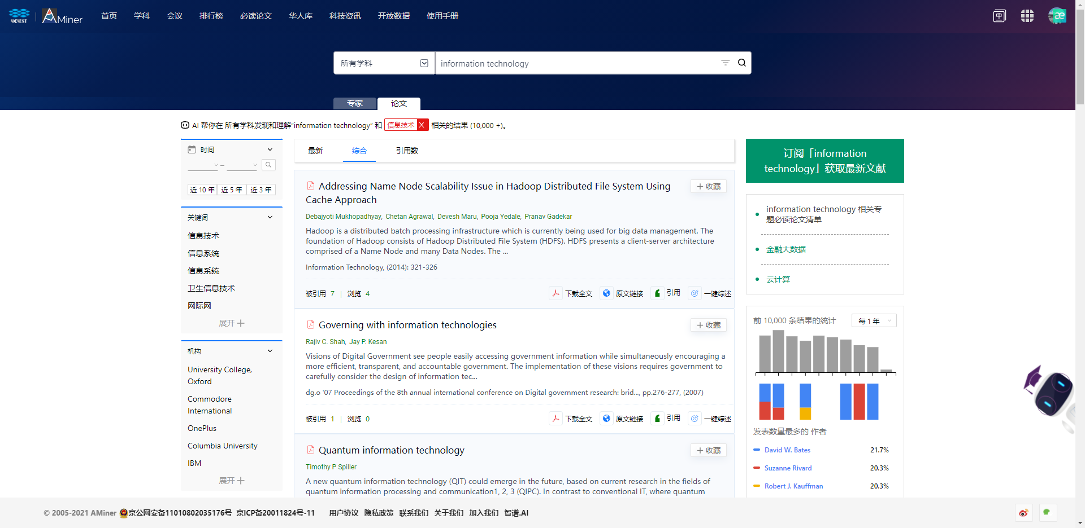

4.例如下面，就可以看出这个领域的相关信息排名

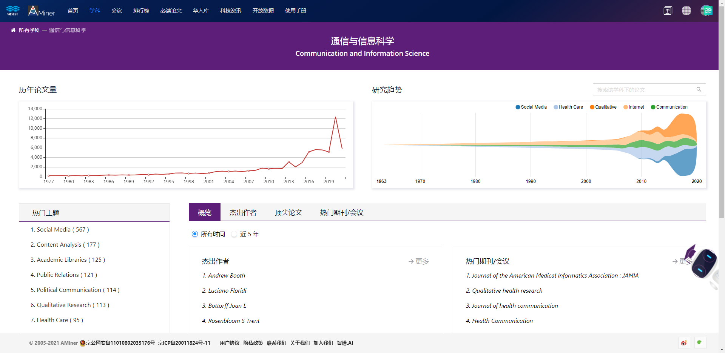

5.可以分别进行查看参考

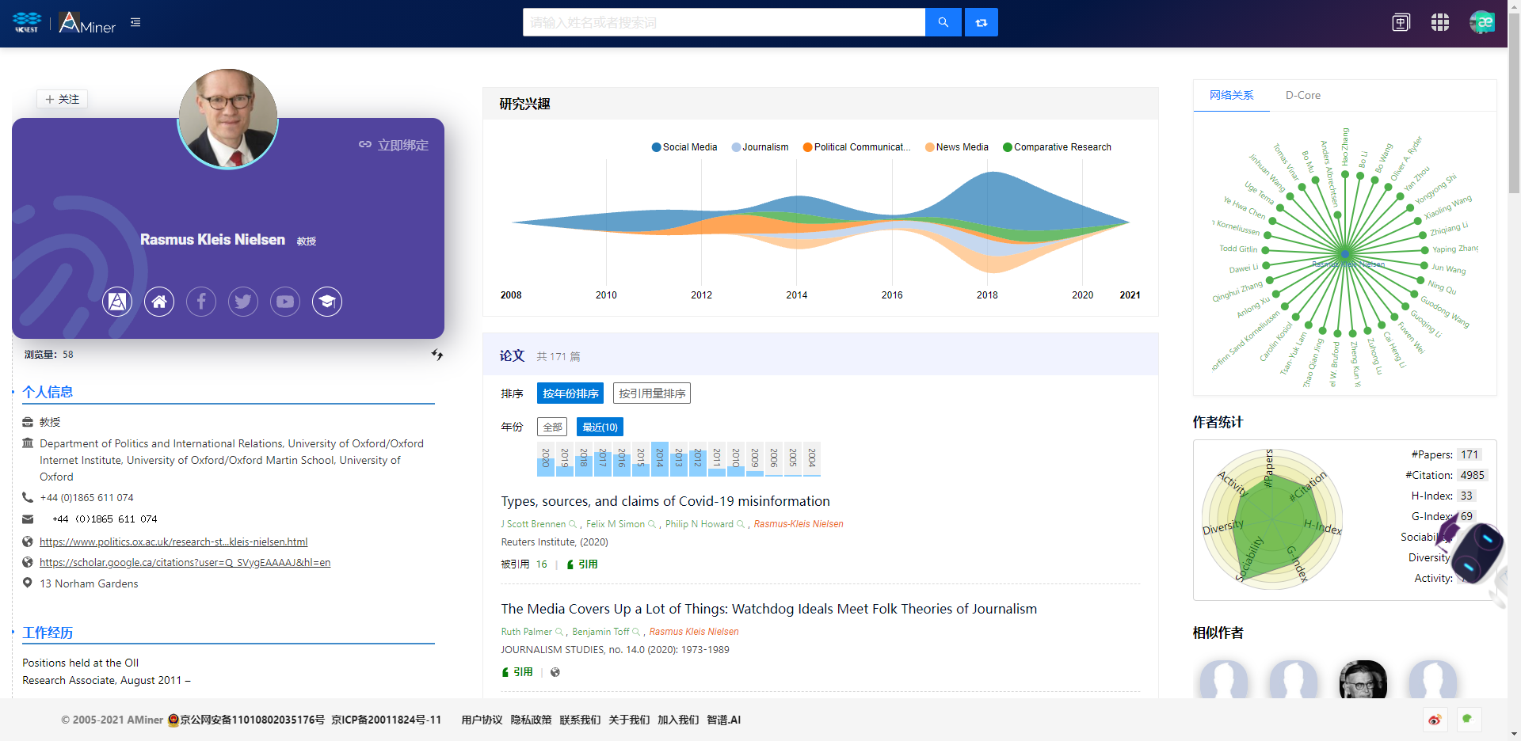

### 2. web of science

1.打开web of science进行检索

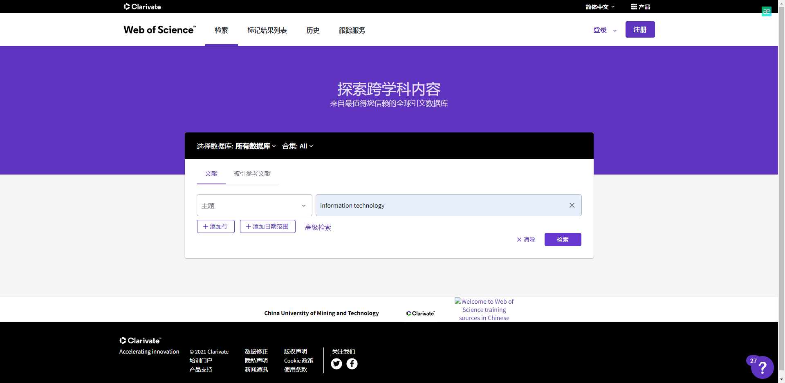

2.点击分析检索结果得到如下

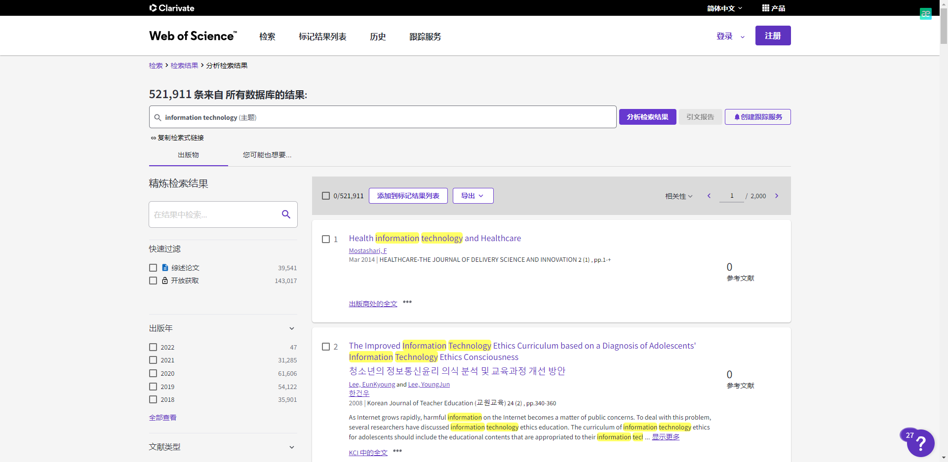

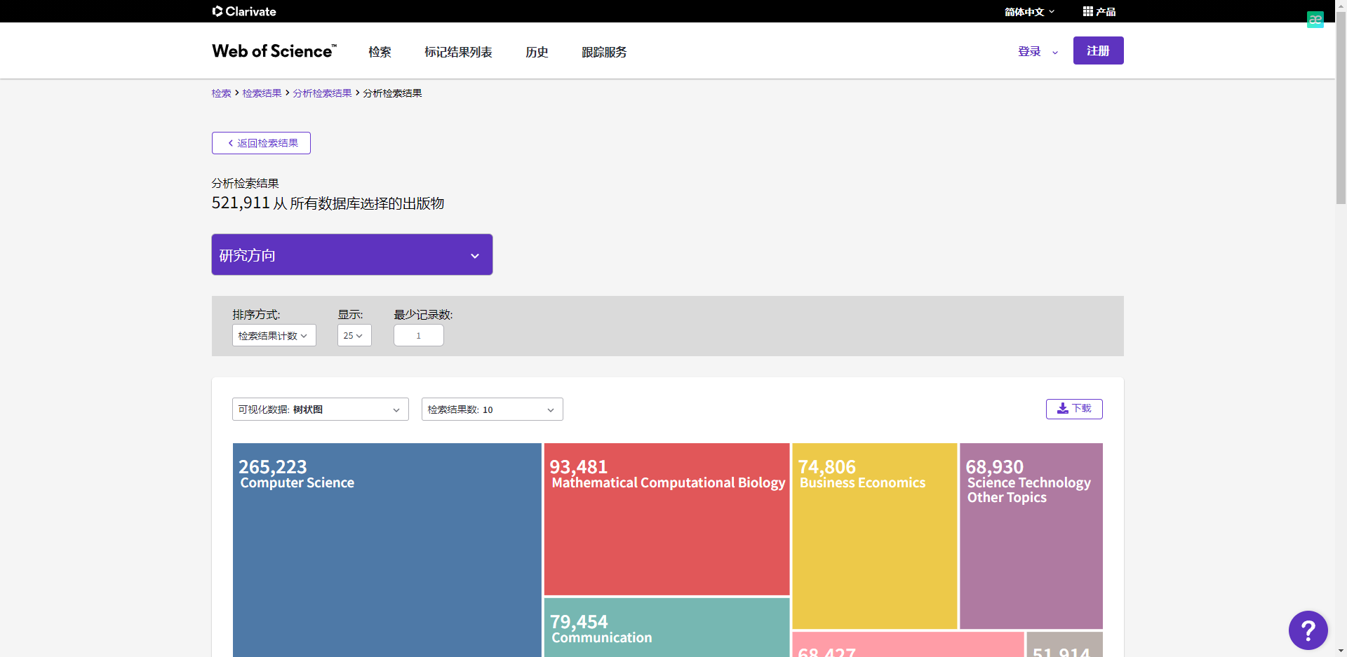

3.选择作者分析，查看其相关信息，这里可能包涵重名等情况，建议细分领域查询

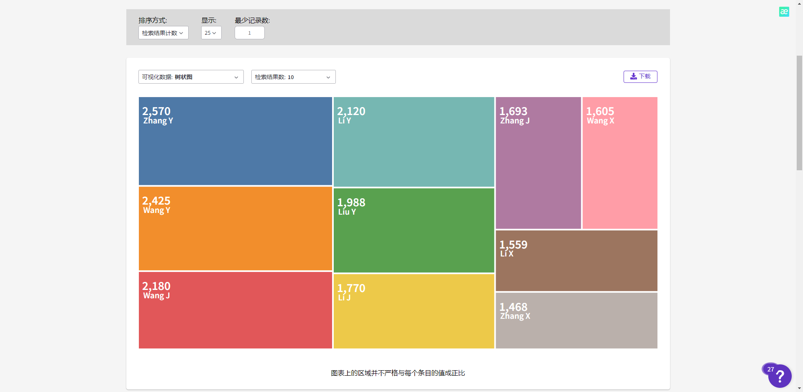

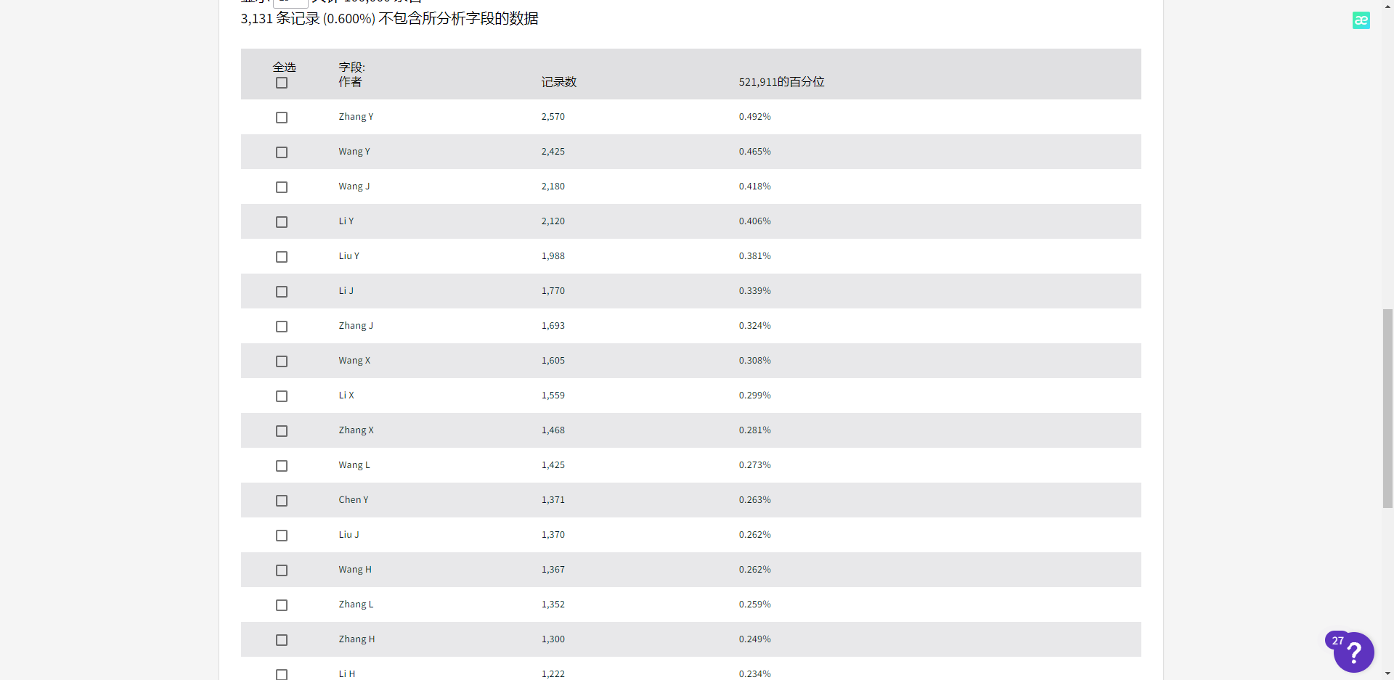

5位重要作者如下

**1. Ala Al-Fuqaha**

Ala Al-Fuqaha（IEEE 高级会员）获得博士学位。 2004 年在美国密苏里州堪萨斯城的密苏里-堪萨斯城大学获得计算机工程和网络学位。他目前是哈马德·本·哈利法大学 (HBKU) 的教授。他的研究兴趣包括一般机器学习的使用，特别是深度学习的使用，以支持大规模部署物联网和智慧城市基础设施和服务、无线车辆网络 (VANET) 的数据驱动和自驱动管理，认知无线电网络中的合作和频谱接入礼仪，以及软件定义网络（SDN）的管理和规划。他是 ABET 计划评估员 (PEV)。他还担任多个国际会议的主席、联合主席和技术程序委员会成员，包括 IEEE VTC、IEEE Globecom、IEEE ICC 和 IWCMC。他担任多个期刊的编委，包括 IEEE Communications Letter 和 IEEE Network Magazine。（基于 2020 年 11 月 17 日发布的文件）。

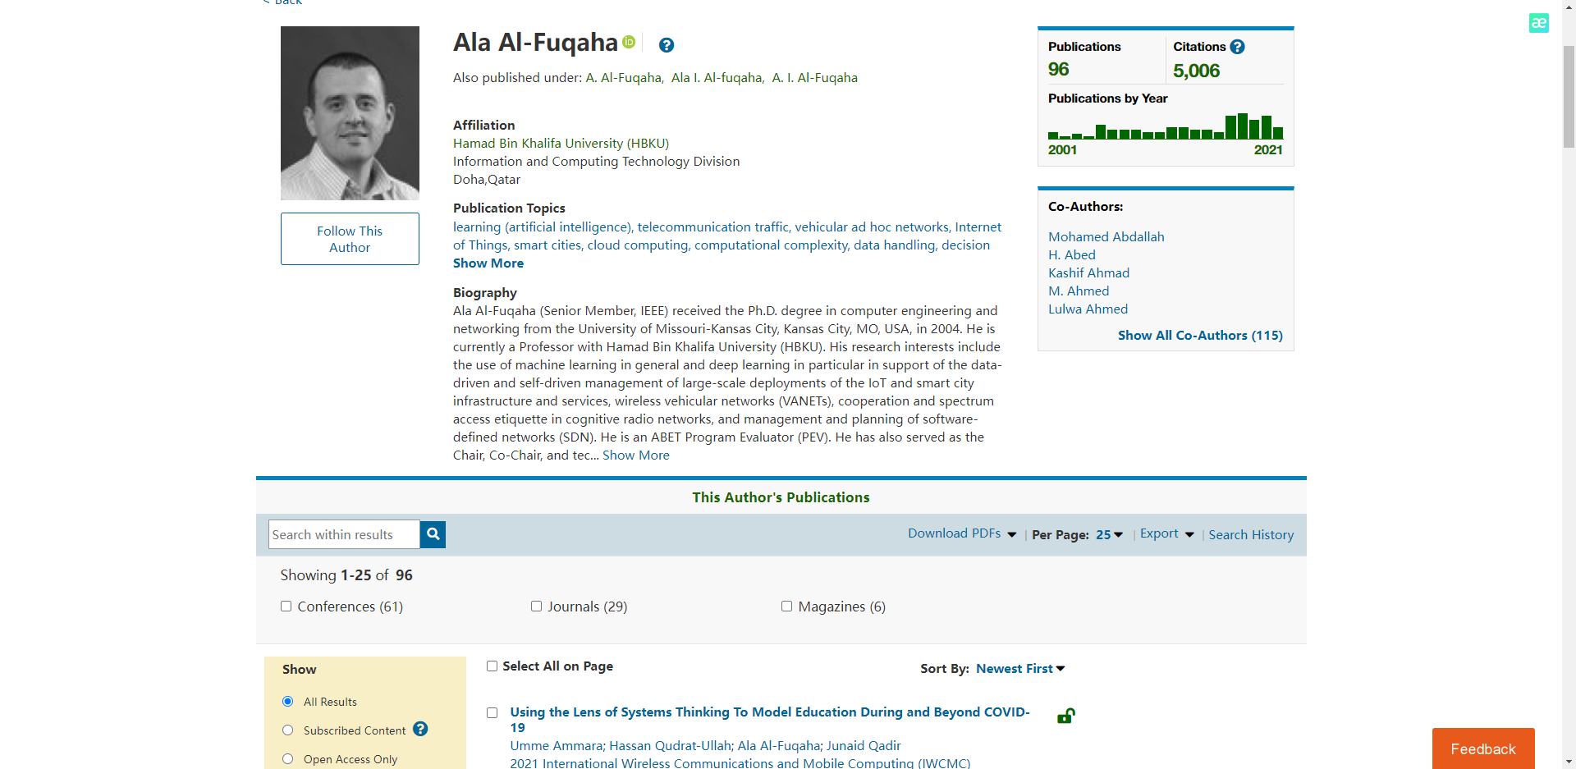

**2. Yu Zhang**

张是三一大学分布式智能代理系统实验室的负责人。她的研究属于基于代理的建模和模拟。张是国际建模与模拟学会的活跃成员。自 2009 年以来，她一直担任《Transactions of Simulation》的副主编，自 2008 年以来担任 Spring Simulation Multi-Conference 中 Agent-Directed Simulation 的程序联合主席。自 2011 年以来，她一直担任该期刊的主编。 International Journal of Agent Technologies and Systems（由 IGI Global 出版）。从 2012 年起，她一直担任 SCS 通讯的主编。 2013年，她获得了SCS杰出服务奖。 2015 年，她被 SCS 选为一般董事，任期三年。

在过去的十年中，张已经发表了 100 多篇期刊和会议论文，以及书籍和书籍章节。她还担任过六项 NSF 资助提案的 PI 或 Co-PI（四项作为 PI）。

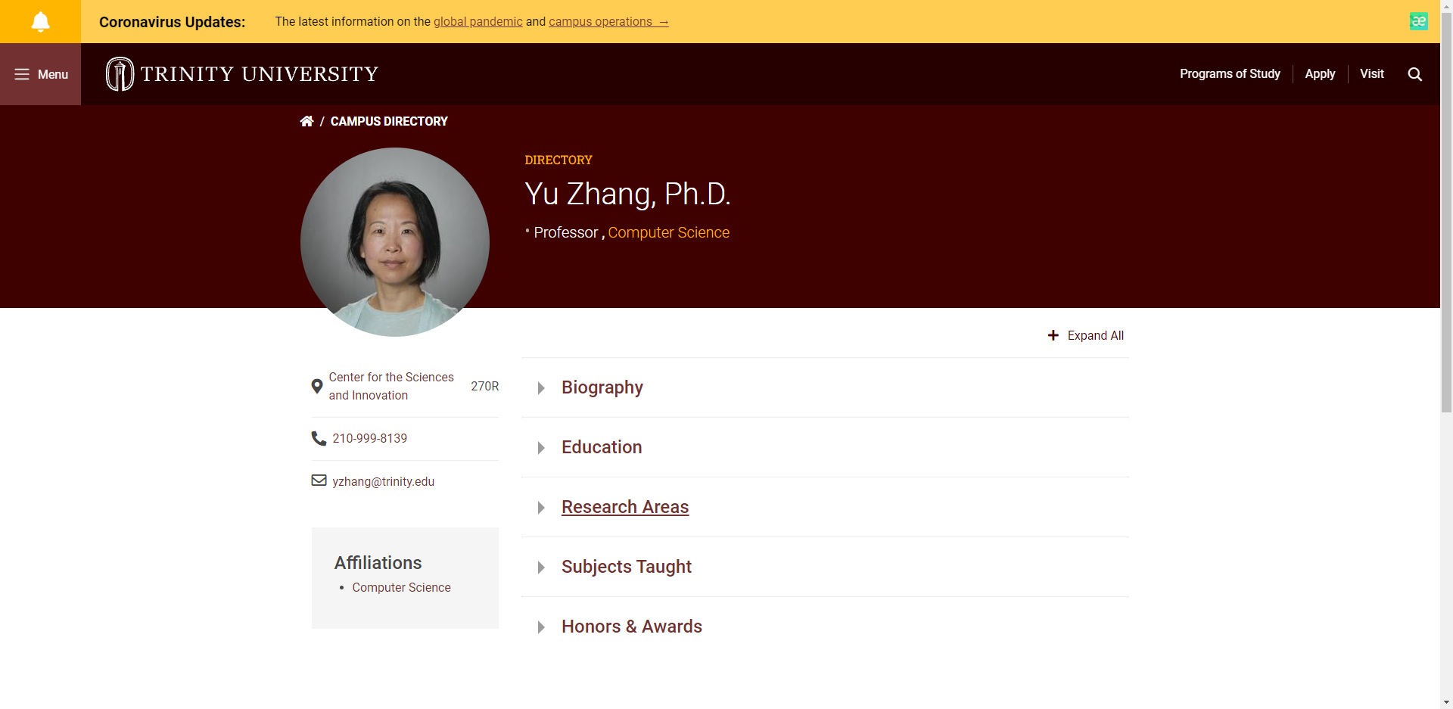

由web of science的搜索统计可知其领域top的人

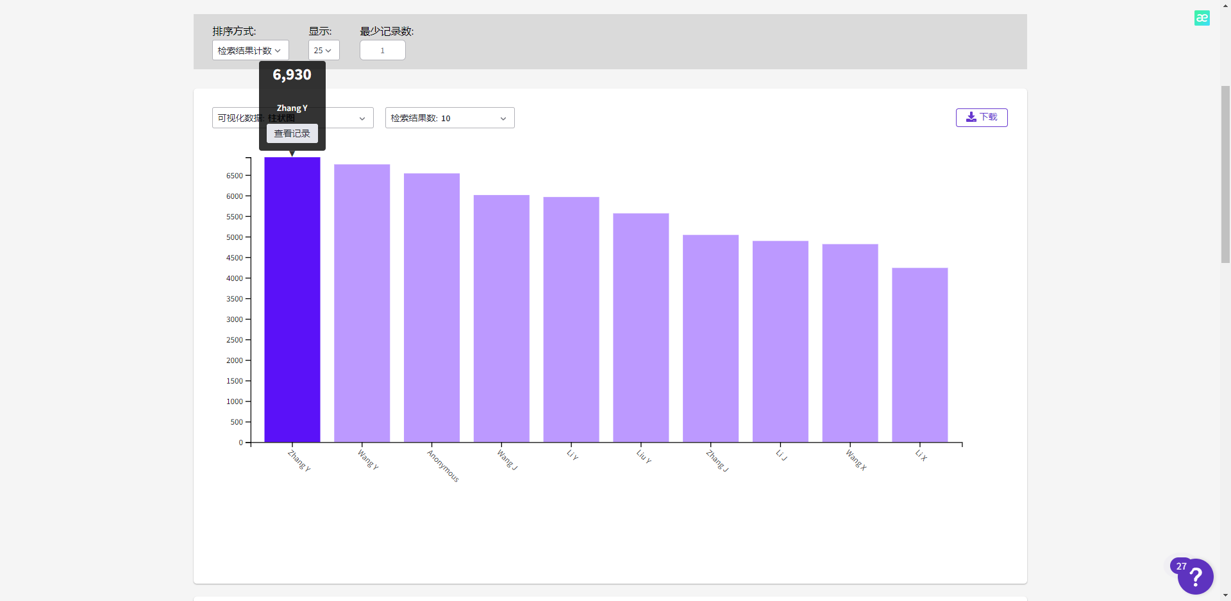

**3. Srinivasan Parthasarathy**

Srinivasan parthasarathy 是计算机科学与工程系和生物医学信息学系教授。他感兴趣的领域是数据挖掘、生物信息学和临床信息学（BIO）、高性能计算（HPC）、网络科学（NS）、数据库系统. 2012年获得谷歌研究奖，2010年获得IBM最佳教师奖。

在机器学习、数据挖掘、并行和分布式计算以及数据库系统领域的主要会议的程序委员会或组织委员会任职或曾任职。我在这些领域担任或曾经担任过多个领先期刊的行动或副主编。自 2012 年以来，担任 SIAM 数据挖掘会议系列的指导委员会主席。在俄勒冈州立大学，我帮助创建了数据分析本科专业，并且是其创始联合主任。该专业在全国范围内首创，涵盖计算机科学、统计和数学的核心领域，同时提供从商业分析到网络安全以及从文本分析到健康信息学等多个领域的专业。

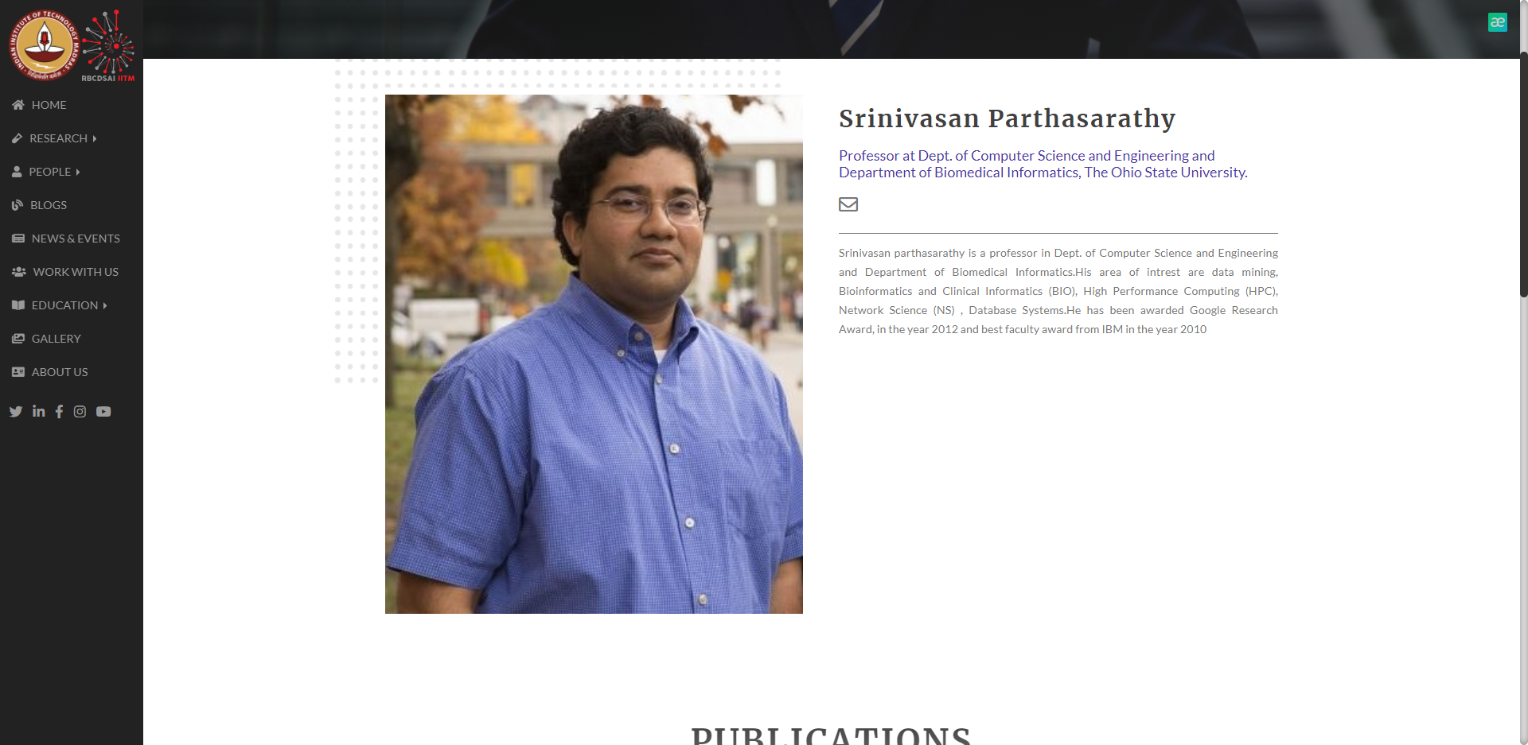

**4. Fumiyuki Adachi**

Fumiyuki Adachi（终身研究员，IEEE）获得了 B.S.和 Dr.Eng。分别于 1973 年和 1984 年在日本仙台东北大学获得电机工程学位。 1973年4月，他加入NTT实验室，进行数字蜂窝移动通信的各种研究。 1992 年 7 月至 1999 年 12 月，他在 NTT DoCoMo 工作，领导 3G 系统宽带 CDMA 研究组。 2000年1月加入东北大学，任工学研究生院通信工学系教授，2016年3月退休。 现为东北大学电气通信研究所特聘教授，并且继续他的研究兴趣是在无线信号处理（多址、均衡、天线分集、自适应传输和信道编码）和无线网络领域。他是 2000 年 IEEE 车辆技术学会先锋奖、2002 年 IEICE 成就奖、2004 年汤姆森科学研究前沿奖、2008 年爱立信电信奖、2009 年电信系统技术奖、2010 年总理发明奖、 2011 年英国皇家工程院杰出访问学者、2012 年 KDDI 基金会优秀研究奖、2014 年 VTS 会议主席奖、2014 年 C&C 奖、2017 年 IEEE VTS Stuart Meyer 纪念奖，以及 2017 年 IEEE ComSoc RCC 技术表彰奖。他是 IEICE 研究员。

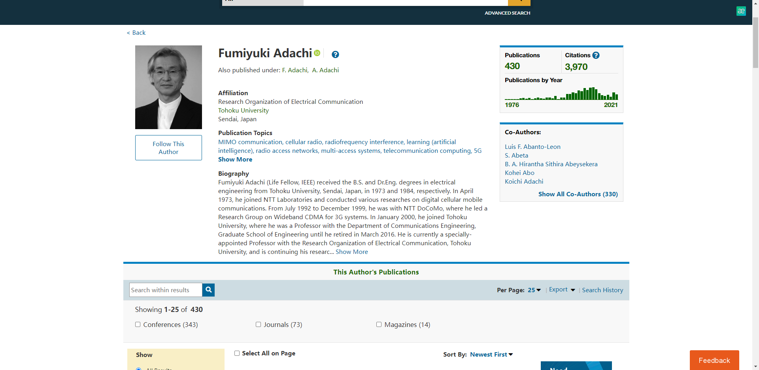

**5 Hsiao-Hwa Chen**

陈孝华（IEEE会员）分别于1982年和1985年在中国杭州的浙江大学获得理学士和硕士学位，并于1991年在芬兰奥卢的奥卢大学获得博士学位。他目前是台湾台南国立成功大学工程科学系的特聘教授。他在主要的国际期刊和会议上发表了400多篇技术文章，出版了6本书，并在通信领域撰写了10多篇书籍章节。他是IEEE Globecom 2019的TPC主席。他是IET的研究员。他是2008年IEEE WCNC最佳论文奖、2021年IEEE系统杂志最佳论文奖和2016年IEEE Jack Neubauer纪念奖的得主。从2012年到2015年，他是IEEE无线通信的主编。2015年至2016年，他是IEEE ComSoc的当选成员。 他目前是《安全与通信网络杂志》（Wiley）的创始主编.

